Аб'екты гісторыка-культурнай спадчыны

на тэрыторыі Нясвіжскага раёна,

якія не выкарыстоўваюцца

Сядзіба (уязная брама са стайнямі, свіран, афіцына)
канец XIX – пачатак XX стагоддзя
Шыфр 613Г000486
Месца знаходжання гiсторыка-культурнай каштоўнасцi:
Мінская вобласць, в. Вялікая Ліпа,Нясвіжскі раён,вул. Садовая,2 Б, 2 Г
Катэгорыя «3»
Уласнік: Адкрытае акцыянернае таварыства «17 Верасня»
222601 Мінская вобласць, Нясвіжскі раён, аг. Высокая Ліпа, вул. 50 лет Октября, д. 1
Кантакты
+375 1770 – 44-4-83
+375 1770 – 44-3-36
spk_sentyabrya17@yahoo.com
Аб’ект выстаўлены на продаж ( заключаны дагавор на продаж)

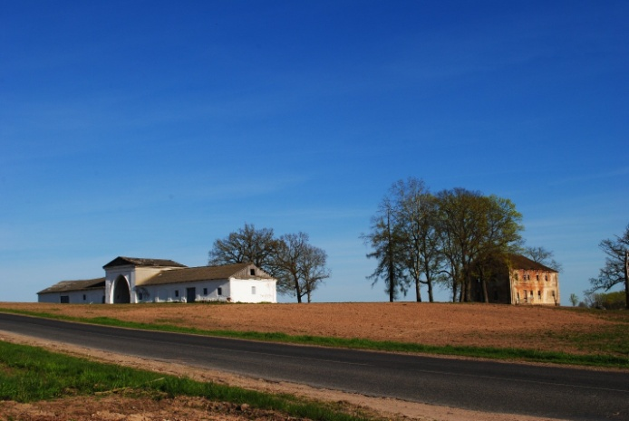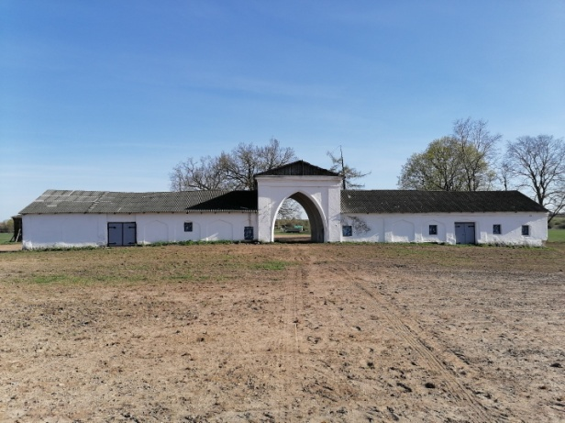
Сядзіба (уязная брама са стайнямі, свіран, афіцына) Уязная брама са стайнямі

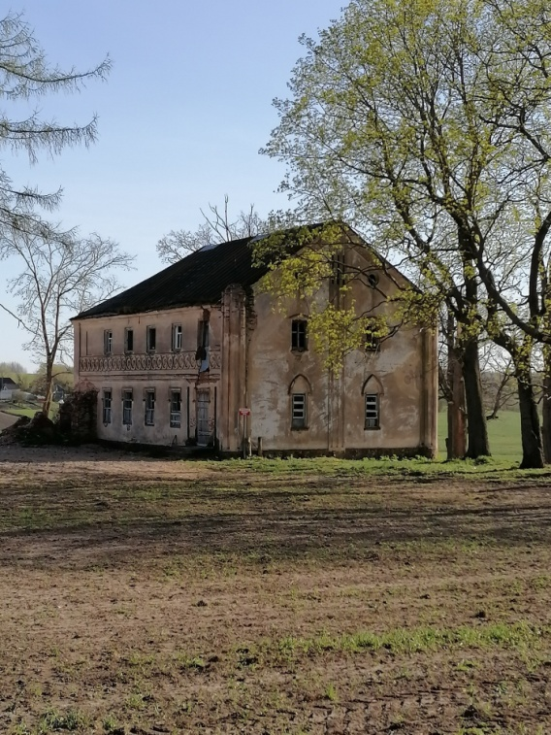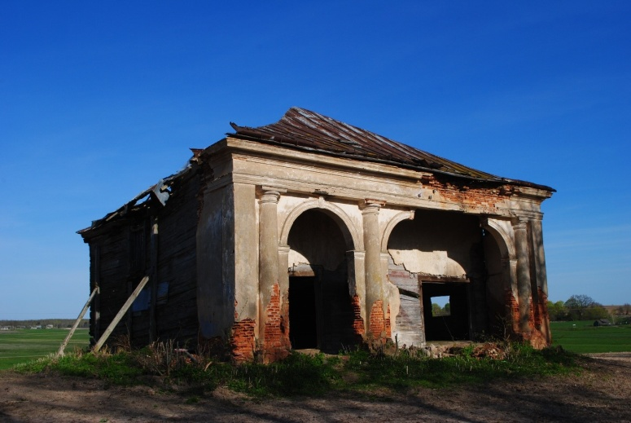
Афіцына Свіран

Месца знаходжання
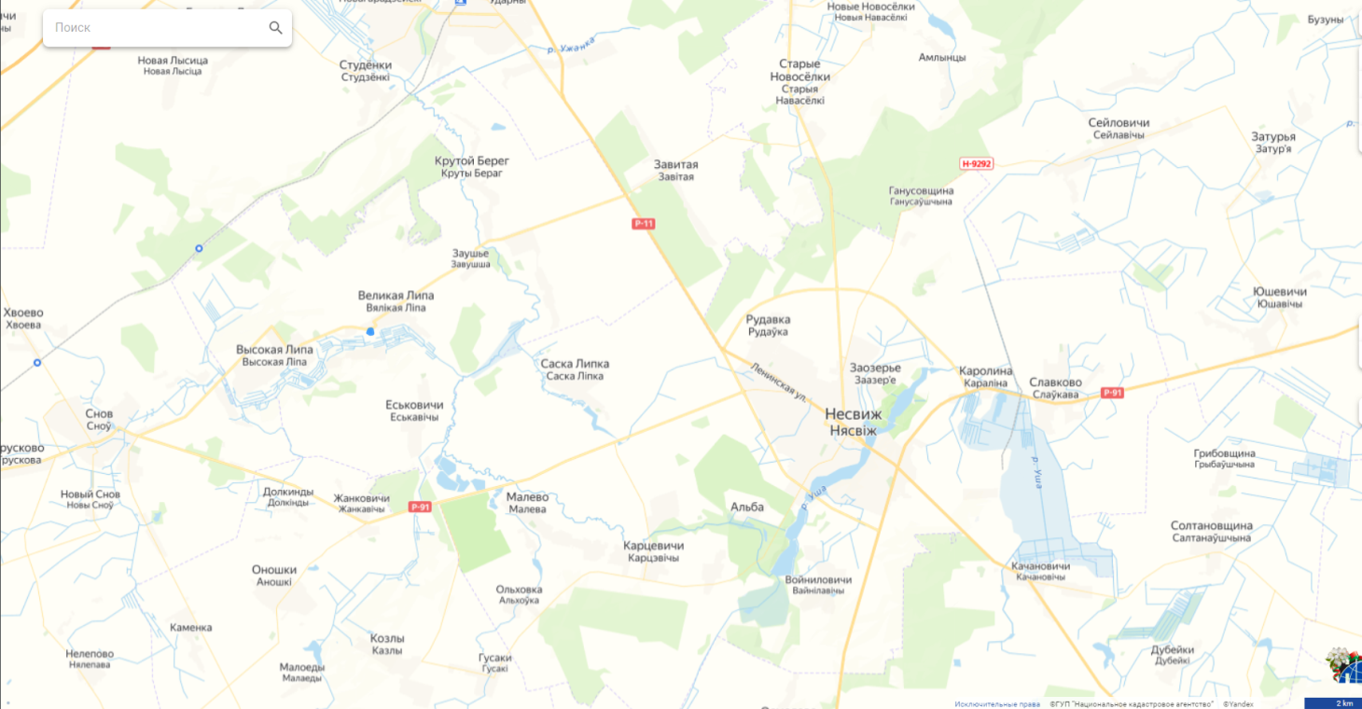
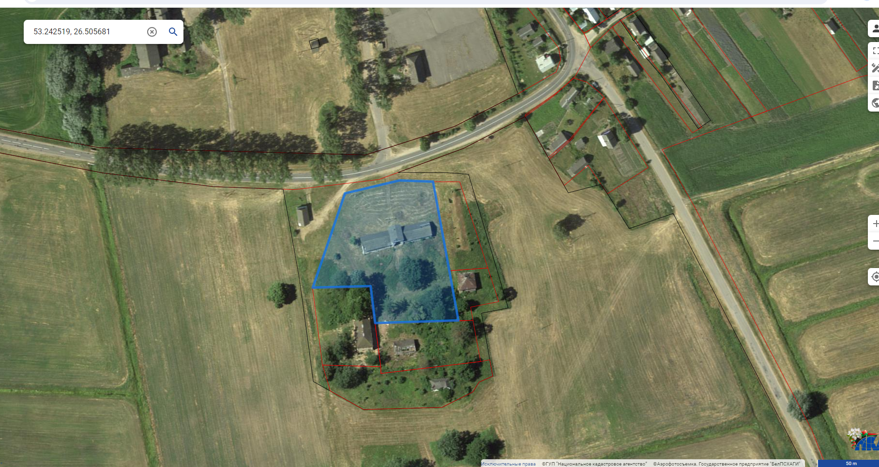
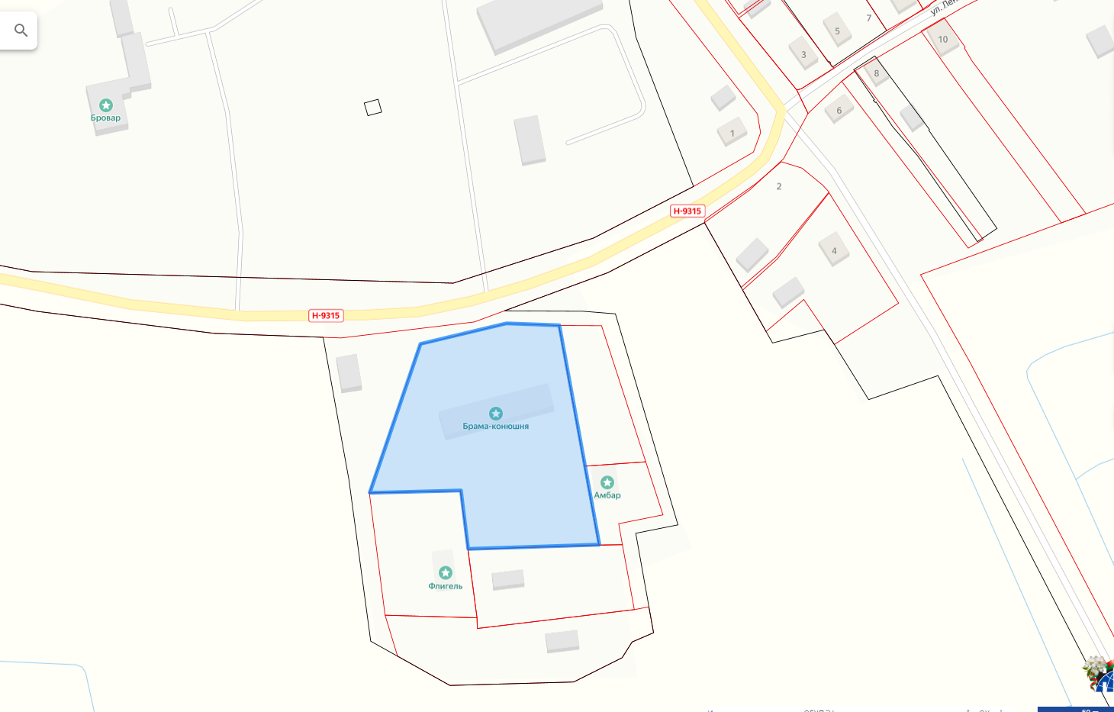
Гістарычная даведка
Сядзіба Ліпа на мяжы ХІХ – ХХ стагоддзяў лічылася адной з найпрыгажэйшых у “Навагрудскім краі”. Да таго ж гэта адзін са старэйшых маёнткаў у Беларусі.
Сядзіба належала роду Абуховічаў, аднаму з заможных і ўплывовых у ВКЛ. Прадстаўнікі гэтага роду займалі дзяржаўна-адміністрацыйныя і ваенныя пасады. Ацалелыя будынкі – прыклад сядзібных пабудоў другой паловы ХІХ – пачатку ХХ ст.
Паводле архіўнага дакумента, маёнтак Ліпа “з гасподскім домам” і іншымі пабудовамі дастаўся Зоф’і Міхайлавай Чапскай па духоўным завяшчанні Аляксандра Ксаверыя сына Абуховіча, складзеным 7 сакавіка 1847 г. Уводны акт у валоданне маёнткам Зоф’і Чапскай падпісаны 24 мая 1847 г. Затым 16 мая 1862 г. Зоф’я Міхайлава Чапская, народжаная Абуховіч, прадала памешчыку Каятану Рафаіла сыну Абуховічу ўласны маёнтак Ліпа з фальваркамі Круглы, Галоўцы і вёскамі Ліпа, Баяры і Высокая за 60 000 рублёў. Усёй зямлі ў маёнтку лічылася 2649 дзесяцін 2302 1/2 саж.
Сядзіба захавалася да нашага часу фрагментарна: уязная брама са стайнямі, свіран, флігель, аднак ён не мае статуса гісторыка-культурнай каштоўнасці. Крыху далей, на паўночны захад ад параднага двара, захаваўся будынак бровара, пабудаванага, па звестках А.Т.Федарука, у 1926 г. з чырвонай цэглы. У савецкі час гаспадарчыя будынкі выкарыстоўваліся мясцовай гаспадаркай, у флігелі быў дзіцячы дом, школа. Цяпер даволі працяглы час сядзібныя пабудовы не эксплуатуюцца.

Інфармацыя для інвестара: у выпадку наяўных інвестыцыйных прапаноў просім звяртацца да спецыяліста па ахове гісторыка-культурных каштоўнасцей Корсак Наталлі Геннадзьеўне (г.Нясвіж,вул Савецкая, д. 34,тэл. 801770 25798)

Лядоўня, млын гісторыка-культурнай каштоўнасці

«Фрагменты сядзібна-паркавага комплекса «Завушша»:
парк, руіны капліцы, лядоўня, свіран, млын»

другая палова ХVІІІ – пачатак ХХ стагоддзя
Шыфр 613Г000491
Месца знаходжання гiсторыка-культурнай каштоўнасцi:
Мінская вобласць, в. Завушша, Нясвіжскі раён
Катэгорыя «3»
Уласнік: Іванчанка Мікалай Міхайлавіч
222601 Мінская вобласць, Нясвіжскі раён, аг. Высокая Ліпа, вул. 50 лет Октября, д. 1
Кантакты
+375 1770 – 44-4-83
+375 1770 – 44-3-36

Вядуцца праектныя і аднаўленчыя работы
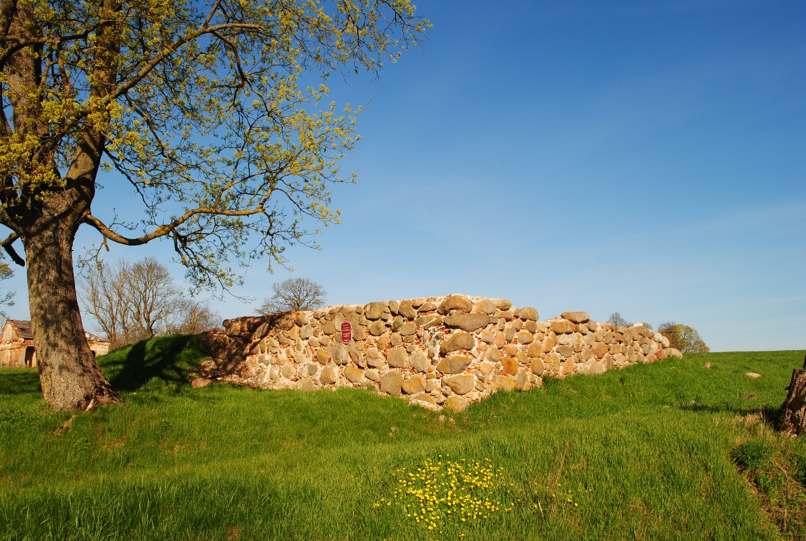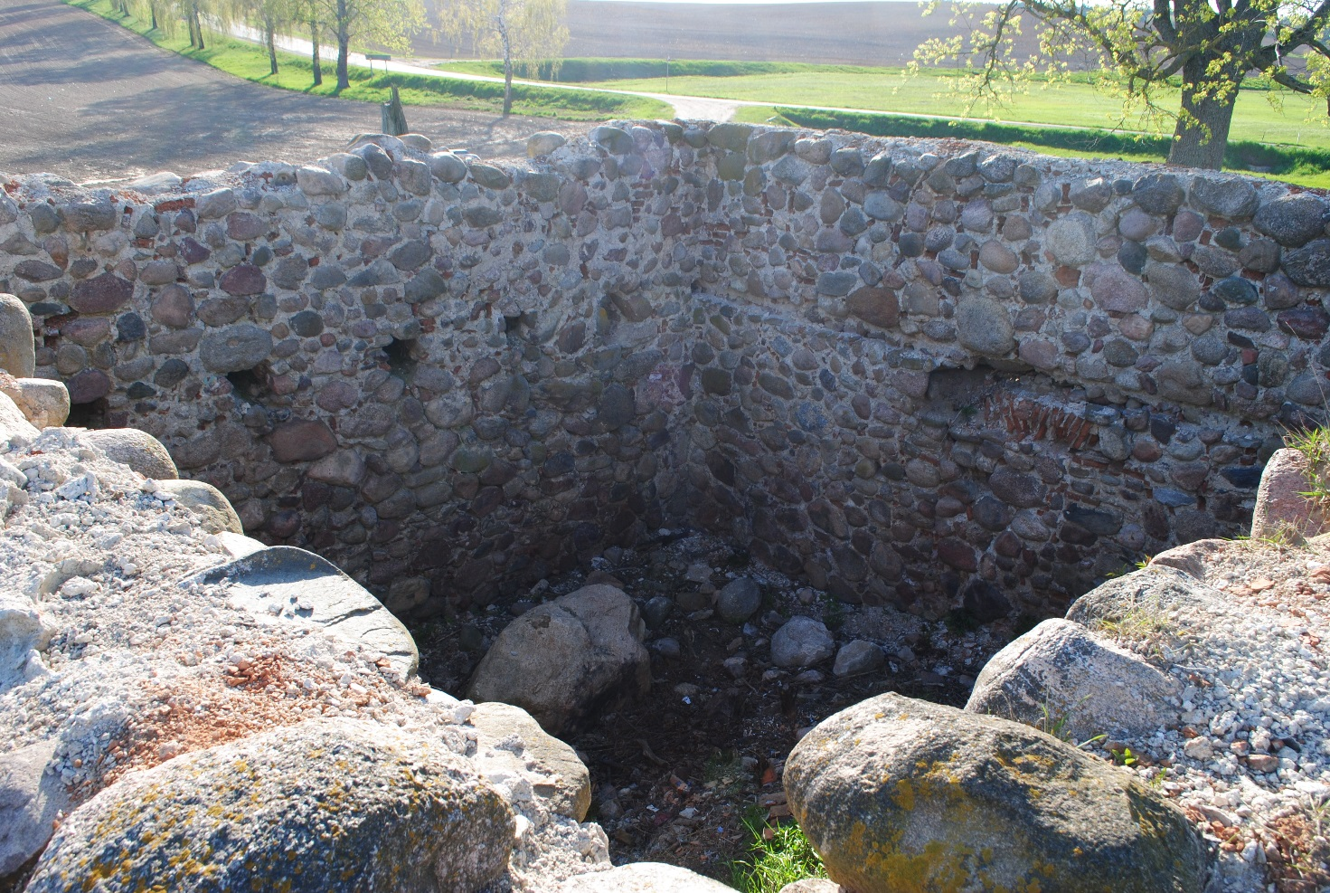

Млын
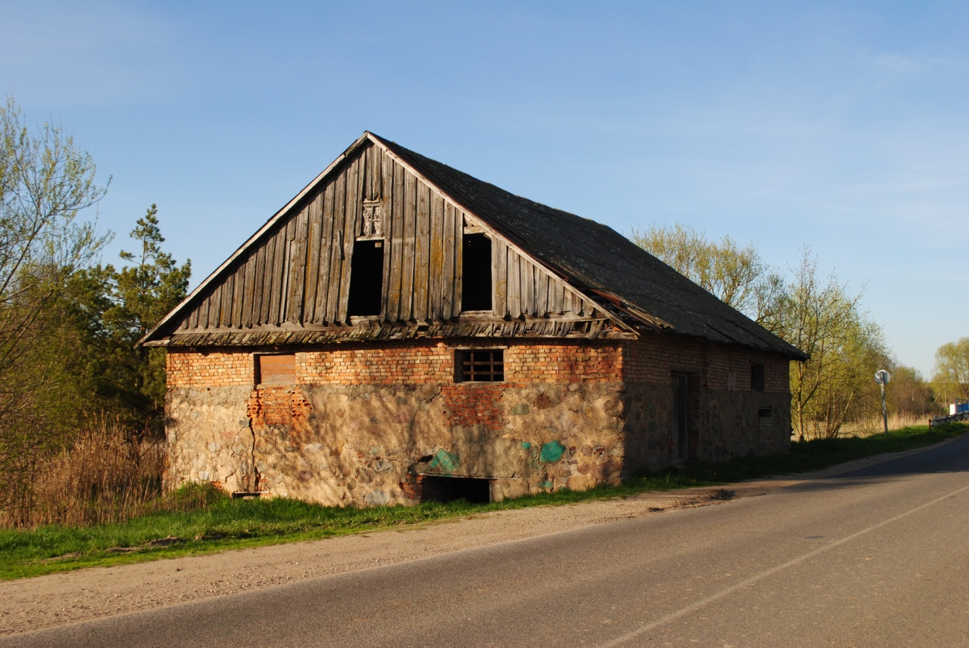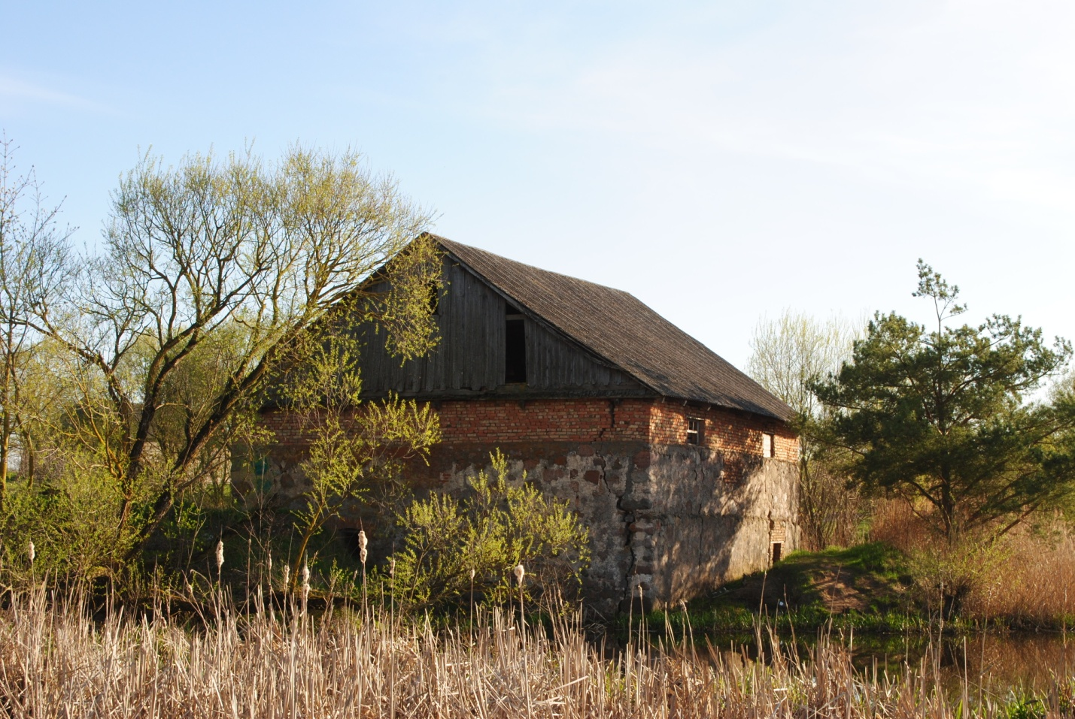

Месца знаходжання
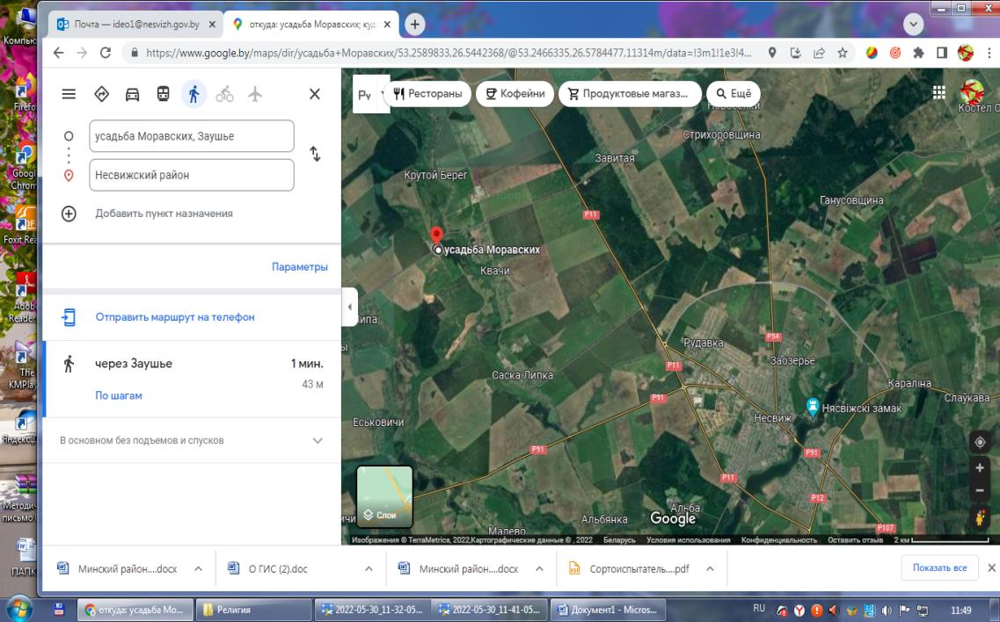

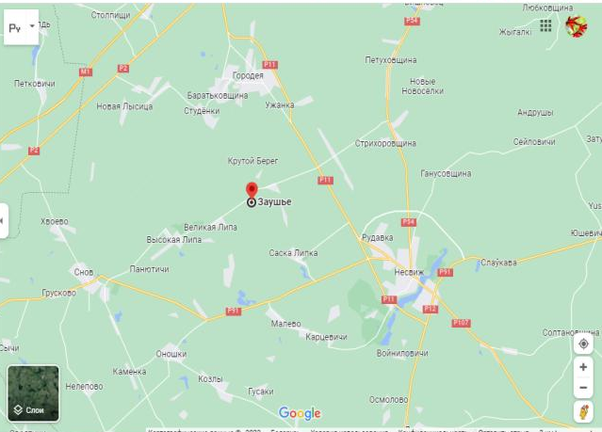

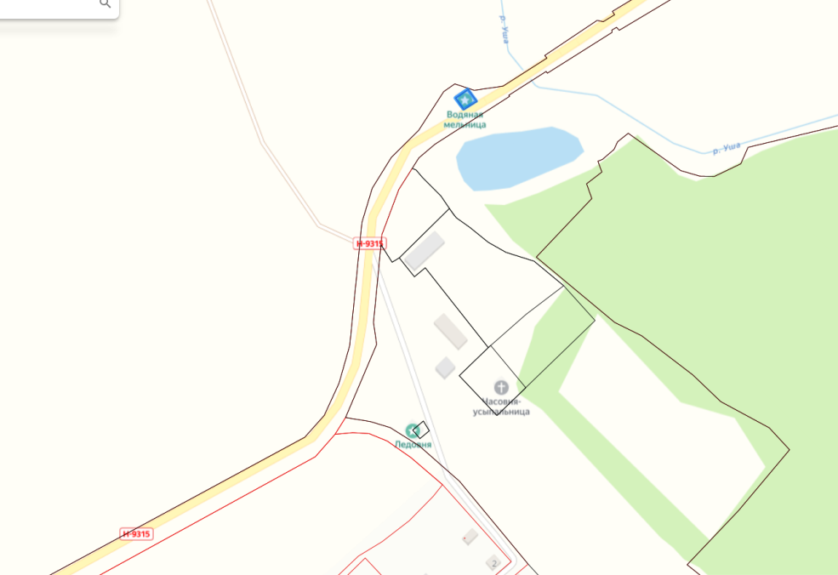

Гістарычная даведка
Двор Завушша ўпершыню згадваецца ў пісьмовых крыніцах у 1587 г. У 1628 годзе. Завушша сустракаецца сярод населеных пунктаў фальварка Альба. У ім было 48 дымаў (двароў), карчма, млын на р. Уша. У 1636 г. ў Завушшы ўжо налічвалася 68 двароў. Завушша знаходзілася ў складзе фальварка Альба і ў 1650 годзе, аднак у 1671 годзе ўжо з’яўлялася самастойным фальваркам, да якога адносіліся вёскі Квачы і Круты Бераг.
Атрымаўшы Завушша, Тэафілія і Ігнацій Мараўскія ў сямідзясятых гадах XVIII стагоддзя перабудавалі сядзібу, што адлюстравана ў інвентарах 1828 і 1876 гг. Яны пабудавалі ў Завушшы з лістоўніцы сядзібны дом у стылі класіцызму. Меў ён у плане форму шырокага прамавугольніка. Быў аднапавярховы на падмурку з сярэдняй двухпавярховай часткай. Цэнтральная частка была вылучана порцікам з дзвюма парамі тасканскіх калон, завершаным трохвугольным франтонам, а з боку парку знаходзілася тэраса з двухбаковымі сходамі, што вялі ў парк. Дом быў накрыты высокім гонтавым дахам, двухсхільным над двухпавярховай часткай і трохсхільным над аднапавярховымі крыламі.
У часы Мараўскіх сядзібны дом у Завушшы, нягледзячы на свае адносна невялікія памеры, адпавядаў узроўню магнацкіх сядзіб.
Будынак млына размешчаны з паўночна-заходняга боку дарогі Н9315, на беразе става. Будынак былога млына аднапавярховы з цокальным паверхам прамавугольны ў плане. Накрыты двухсхільным дахам. Схілы даху на паўднёва-заходнім і паўночна-ўсходнім фасадах утвараюць трохвугольныя франтоны, зашытыя дошкамі. Ніжнія канцы накладных дошак завостраныя.
Млын з’яўляецца часткай сядзібнага комплексу, які захаваўся фрагментарна. Будынак служыць узорам такога тыпу гаспадарчых пабудоў канца ХІХ – пачатку ХХ ст. Падлягаюць захаванню аб’ёмна-прасторавая кампазіцыя будынка, характэрныя канструктыўныя элементы.
Лядоўня з’яўляецца часткай сядзібнага комплексу, які захаваўся фрагментарна. Рэшткі будынка служаць узорам такога тыпу гаспадарчых пабудоў ХІХ ст. Падлягаюць захаванню рэшткі падземных і наземных сцен.
У мінулым лядоўня з’яўлялася даволі распаўсюджанай гаспадарчай пабудовай у сядзібах і дварах. Прадназначалася для захавання бульбы, гародніны, квашаніны, улетку – малака і іншых харчовых прадуктаў. Як правіла, уяўляла сабой прамавугольнае заглыбленае на 1,5 – 2 м ў зямлю збудаванне. Сцены былі абшытыя дубовымі плашкамі або абмураваныя каменнем ці цэглай. Страха была саламянай, пазней гонтавай альбо са шчапы. Лядоўні ў наш час адпавядае склеп (пограб). Не выкарыстоўвецца.
Інфармацыя для інвестара: у выпадку наяўных інвестыцыйных прапаноў просім звяртацца да спецыяліста па ахове гісторыка-культурных каштоўнасцей Корсак Наталлі Геннадзьеўне (г.Нясвіж,вул Савецкая, д. 34,тэл. 801770 25798)

Руіны капліцы гісторыка-культурнай каштоўнасці
«Фрагменты сядзібна-паркавага комплекса «Завушша»:
парк, руіны капліцы, лядоўня, свіран, млын»

другая палова ХVІІІ – пачатак ХХ стагоддзя

Шыфр 613Г000491
Месца знаходжання гiсторыка-культурнай каштоўнасцi:
Мінская вобласць, Нясвіжскі раён, в.Завушша
Катэгорыя «3»
Уласнік: Рэлігійная арганізацыя «Рэлігійная абшчына Парафія Святога Юзафа ў г.п. Гарадзея Нясвіжскага раёна Мінска-Магілёўскай архідыяцэзіі Рымска-каталіцкай Царквы ў Рэспубліцы Беларусь»
222610 Мінская вобласць, Нясвіжскі раён, г.п.Гарадзея, вуліца Вакзальная, д. 23-6
Кантакты: настаяцель ксендз Аляксандр Вітко +375293991977

Вядуцца праектныя і аднаўленчыя работы

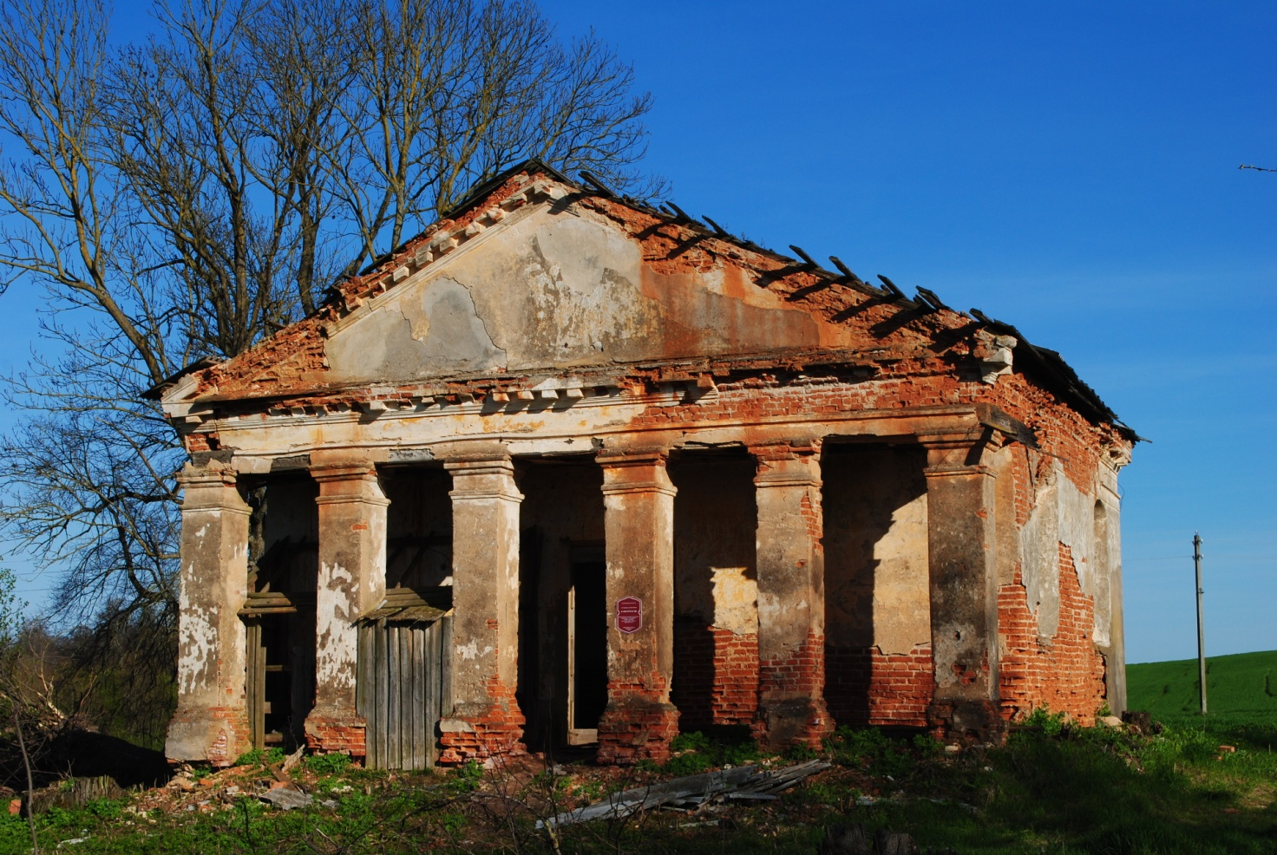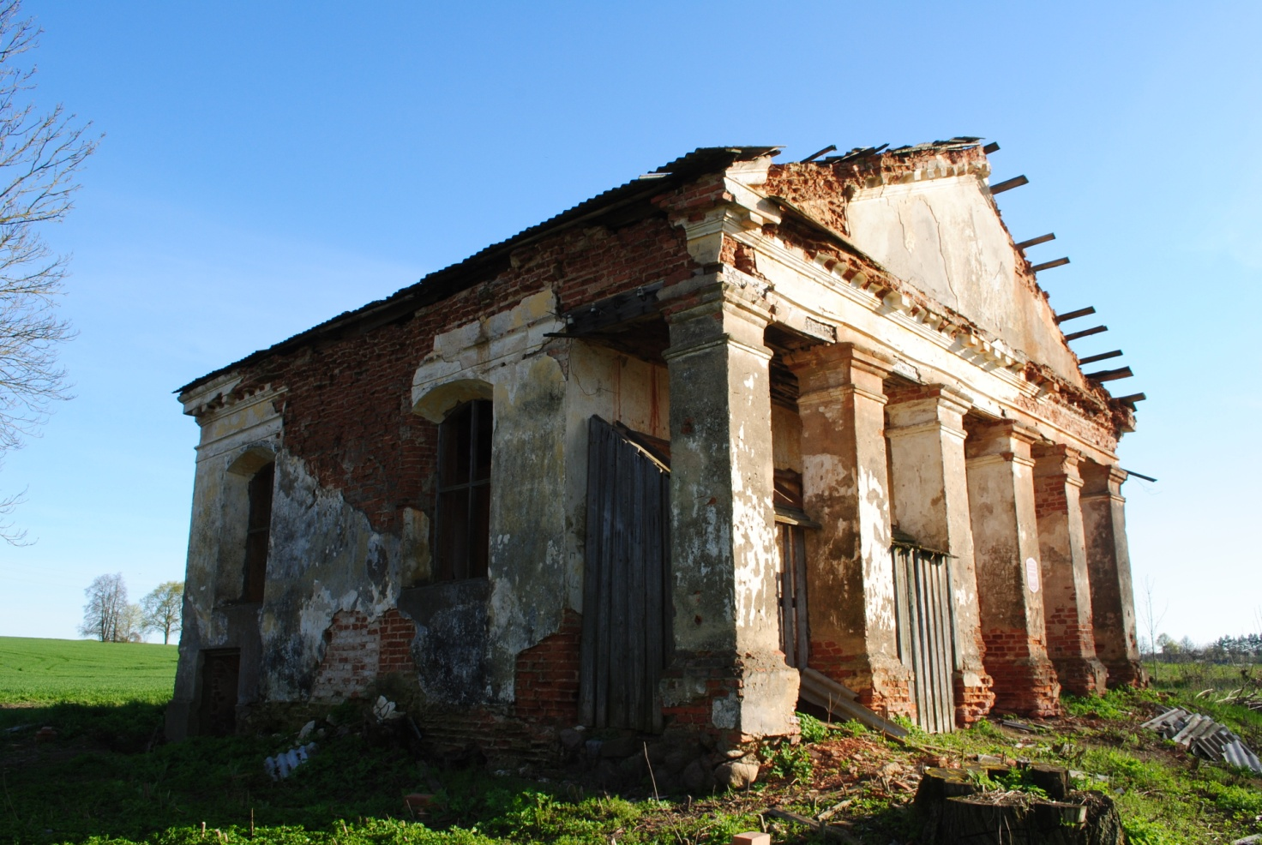

Месцазнаходжанне

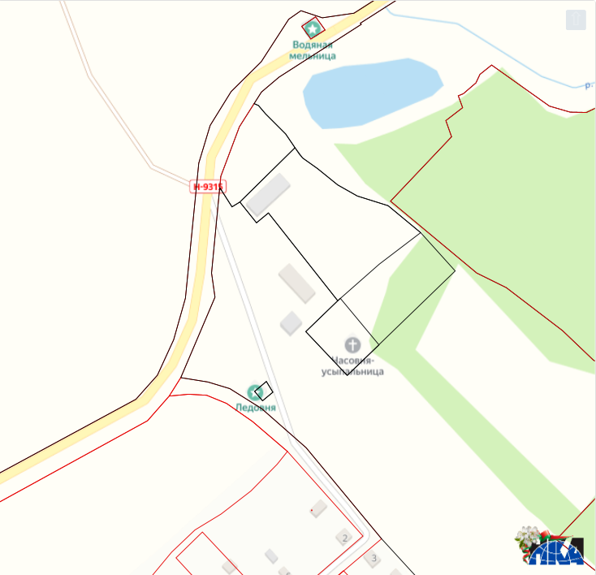

Гістарычная даведка
Двор Завушша ўпершыню згадваецца ў пісьмовых крыніцах у 1587 г. У 1628 годзе. Завушша сустракаецца сярод населеных пунктаў фальварка Альба. У ім было 48 дымаў (двароў), карчма, млын на р. Уша. У 1636 г. ў Завушшы ўжо налічвалася 68 двароў. Завушша знаходзілася ў складзе фальварка Альба і ў 1650 годзе, аднак у 1671 годзе ўжо з’яўлялася самастойным фальваркам, да якога адносіліся вёскі Квачы і Круты Бераг.
Атрымаўшы Завушша, Тэафілія і Ігнацій Мараўскія ў сямідзясятых гадах XVIII стагоддзя перабудавалі сядзібу, што адлюстравана ў інвентарах 1828 і 1876 гг. Яны пабудавалі ў Завушшы з лістоўніцы сядзібны дом у стылі класіцызму. Меў ён у плане форму шырокага прамавугольніка. Быў аднапавярховы на падмурку з сярэдняй двухпавярховай часткай. Цэнтральная частка была вылучана порцікам з дзвюма парамі тасканскіх калон, завершаным трохвугольным франтонам, а з боку парку знаходзілася тэраса з двухбаковымі сходамі, што вялі ў парк. Дом быў накрыты высокім гонтавым дахам, двухсхільным над двухпавярховай часткай і трохсхільным над аднапавярховымі крыламі.
У часы Мараўскіх сядзібны дом у Завушшы, нягледзячы на свае адносна невялікія памеры, адпавядаў узроўню магнацкіх сядзіб.
Адначасова з сядзібным домам Мараўскія пабудавалі капліцу з цэглы, пад якой меліся склепы, хутчэй за ўсё, крыпты.
Капліца – помнік архітэктуры класіцызму. З’яўляецца часткай сядзібнага комплексу. Падлягаюць захаванню аб’ёмна-прасторавая кампазіцыя будынка, элементы архітэктурнага дэкору (калоны, карнізы з сухарыкамі, цягі), у інтэр’еры – алтар на сцяне, пілястры, калоны, цягі), склепы, перакрытыя цаглянымі скляпеннямі.

Інфармацыя для інвестара: у выпадку наяўных інвестыцыйных прапаноў просім звяртацца да спецыяліста па ахове гісторыка-культурных каштоўнасцей Корсак Наталлі Геннадзьеўне (г.Нясвіж,вул Савецкая, д. 34,тэл. 801770 25798)

Руіны касцела
другая палова XVIII стагоддзя,
в.Новыя Навасёлкі Нясвіжскага раёна Мінскай вобласці

Шыфр 612Г000497
Месца знаходжання гiсторыка-культурнай каштоўнасцi:
Мінская вобласць, Нясвіжскі раён, Сейлавіцкі С/С, в.Новыя Навасёлкі
Катэгорыя «2»
Уласнік: Сейлавіцкі сельскі выканаўчы камітэт
222623 Нясвіжскі раён, аг. Сейлавічы
Кантакты 801770 3-43-71 seyss@nesvizh.gov.by

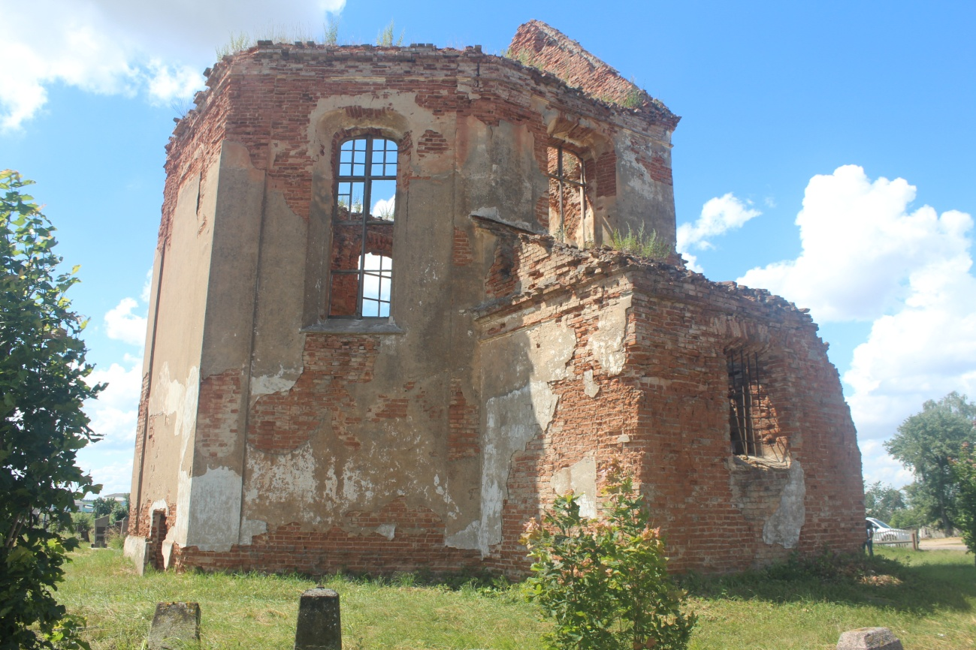
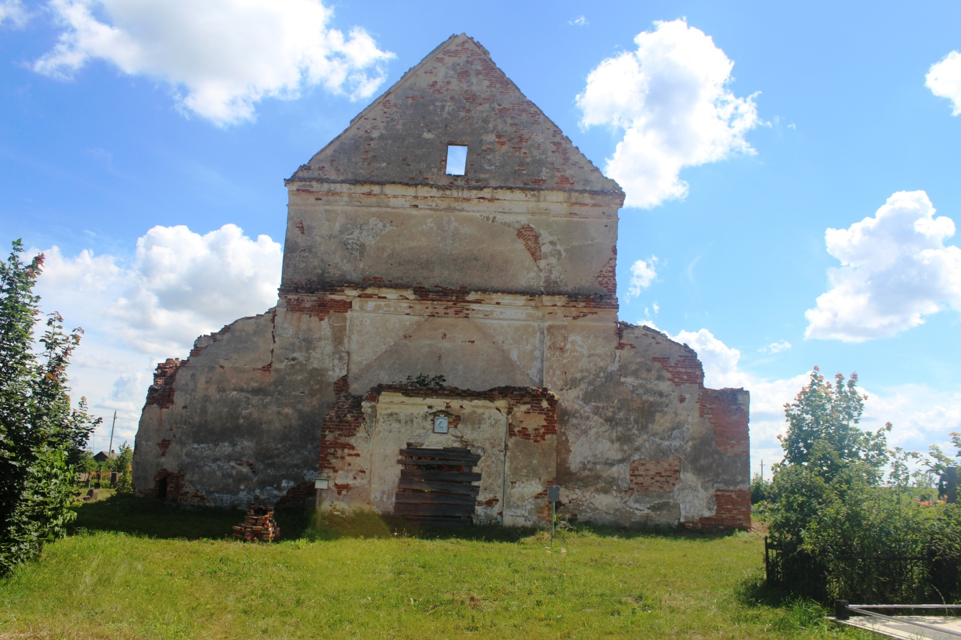

Месцазнаходжанне

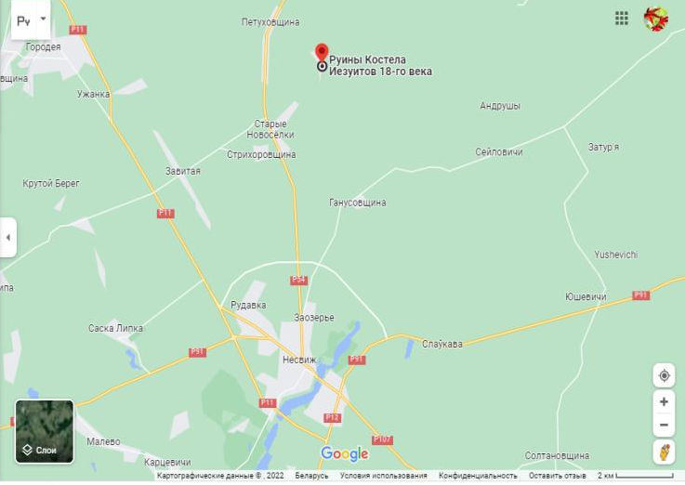

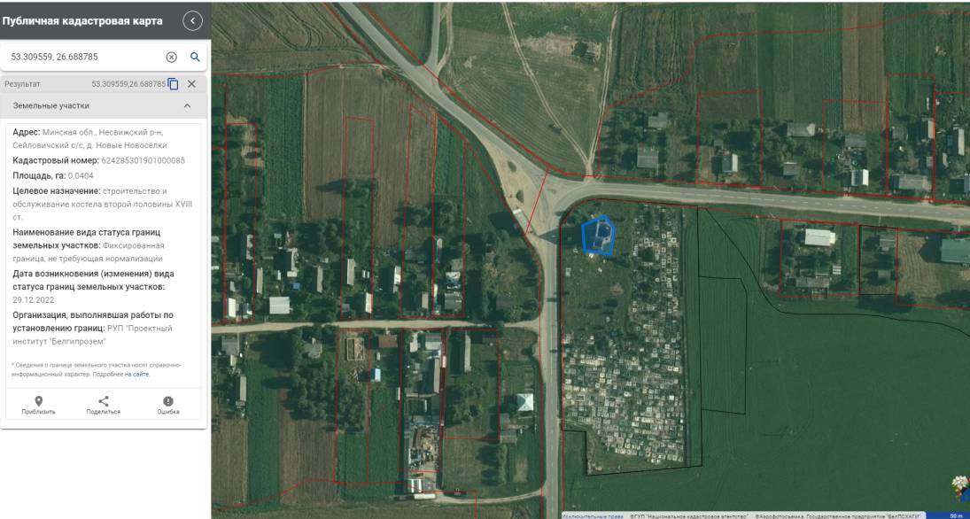

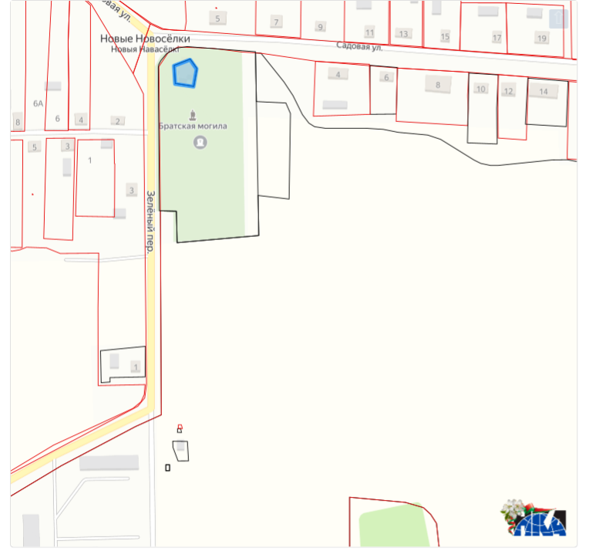

Гістарычная даведка
Вёска Новыя Навасёлкі размяшчаецца ў баку ад дарогі, якая вядзе з Нясвіжа ў мястэчка Новы Свержань. Гісторыя Новых Навасёлак узыходзіць да князёў Радзівілаў, і ў прыватнасці, да заснавальніка Нясвіжскай ардынацыі Мікалая Крыштафа Радзівіла па мянушцы Сіротка.
Мікалай Хрыстафор, клапаціўся не толькі аб тым, каб Нясвіж быў эканамічным і палітычным, але і духоўным цэнтрам краю. Ён запрасіў у горад заснаваць свае місіі манахаў найбуйнейшых каталіцкіх ордэнаў свайго часу. Галоўнае ж месца сярод ордэнаў у Нясвіжы Мікалай Радзівіл адводзіў ордэну езуітаў. Самы буйны храм Нясвіжа - касцёл Божага Цела належаў менавіта ім.
У 1598 годзе ў рамках спонсарства і падтрымкі парафіі касцёла Божага Цела і ўсёй місіі езуітаў у Нясвіжы Мікалай Хрыстафор Радзівіл перадаў ім ва ўласнасць вёску Навасёлкі з 48 валакамі зямлі. Так гэтая вёска ўпершыню патрапіла на старонкі гістарычных дакументаў.
У 1673 годзе нясвіжскія езуіты будуюць у Навасёлках драўляны уніяцкі храм, а ў сярэдзіне 18 стагоддзя (пасля 1750) - каменны. Касцёл пабудаваны ў выглядзе крыжа, арыентаваны на ўсход. Паводле старых вымярэнняў ён меў 14 аршын у даўжыню, 26 аршын у шчырыню, 22 аршыны ў вышыню.
Кіраваў пабудовай Нясвіжскі ксёндз Трацкевіч, ён жа і служыў у ім пасля завяршэння будаўніцтва. Пасля сваёй смерці ў 1771 годзе, Трацкевіч быў пахаваны ў скляпеністай крыпце-пахавальні, створанай пры будаўніцтве храма пад алтарнай часткай, для пахавання манахаў ордэна езуітаў. Касцёл атрымаўся меншым, чым у Нясвіжы, але ў тым жа барочным стылі. Звонку храм выглядаў сурова і магутна, аднак усярэдзіне меў вельмі майстэрскі ляпны дэкор, які адпавядае стылю эпохі.
У 1773 годзе Папа Рымскі скасаваў ордэн езуітаў. Галоўны Нясвіжскі касцёл Божага Цела з манастырскага стаў парафіяльным, а храм у Навасёлках прыпісалі да яго ў якасці філіяла.
У 1820 годзе адбылося абвальванне значнай часткі канструкцый касцёла. Невядома ці быў касцёл неяк адрамантаваны і ці функцыянаваў пасля гэтага выпадку. Хутчэй за ўсё, храм проста лічыўся за нясвіжскім прыходам, але ніякага капітальнага рамонту ў ім не праводзілася.
Пасля паўстання 1863-64 гадоў касцёл быў перададзены праваслаўнай царкве. Ад першапачатковага будынка храма не разбуранай заставалася толькі апсідная частка з прылеглымі да яе дзвюма капліцамі-сакрыстыямі. Гэтую частку было вырашана перагарадзіць сцяной з цэглы, узятага з руін разбуранай часткі. Гэтая сцяна павінна была стаць фасадам новай царквы. З той жа цэглы быў збудаваны і новы храмавы прытвор. Пры перабудове храма засталася некранутай арыгінальная барочная ляпніна ў алтарнай частцы.
Новая царква была асвечана ў 1867 годзе ў імя святога велікамучаніка Георгія і стала прыпіснай да царквы святога Іаана Прадцечы ў суседнім мястэчку Говезна (суч. - Вішнявец Стаўбцоўскага раёна). Царквой храм у Навасёлках прабыў больш за паўстагоддзе. З усталяваннем у пачатку 1920-х гадоў на землях Заходняй Беларусі польскай улады, царква зноў стала касцёлам, прыпісаным да парафіяльнага касцёла ў Нясвіжы. З 1940 да пачатку 1990-х ён выкарыстоўваўся ў якасці калгаснага склада. На сённяшні дзень у касцёле адсутнічае дах і скляпенні, нядрэнна захаваліся франтон, сакрыстыі, апсіда, алтарная частка; усярэдзіне - рэшткі дэкаратыўнай ляпніны.

Інфармацыя для інвестара: у выпадку наяўных інвестыцыйных прапаноў просім звяртацца да спецыяліста па ахове гісторыка-культурных каштоўнасцей Корсак Наталлі Геннадзьеўне (г.Нясвіж,вул Савецкая, д. 34,тэл. 801770 25798)

Былы кляштар бернардзінцаў

XVI-XVII стагоддзі

Шыфр 613Г000481
Месца знаходжання гiсторыка-культурнай каштоўнасцi:
Мінская вобласць, г.Нясвіж, вул. Гейсіка, 1
Катэгорыя «2»
Уласнік: Аддзел культуры Нясвіжскай райвыканкама
222603 г. Нясвіж,вул. Савецкая, 1
Кантакты 80 (1770)5 13 95

Вядуцца праектныя работы
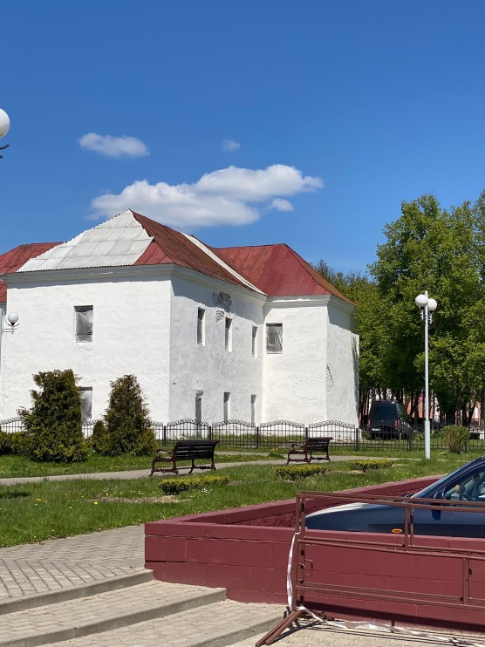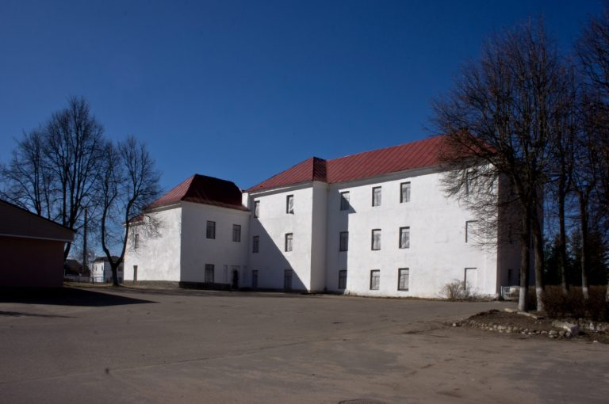

Месца знаходжання
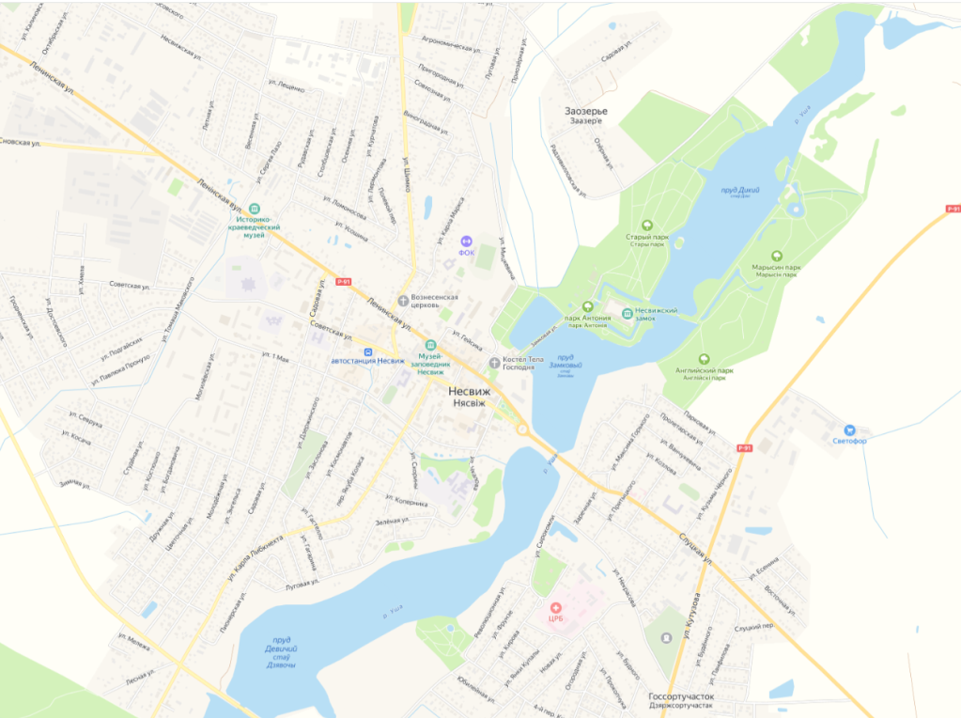
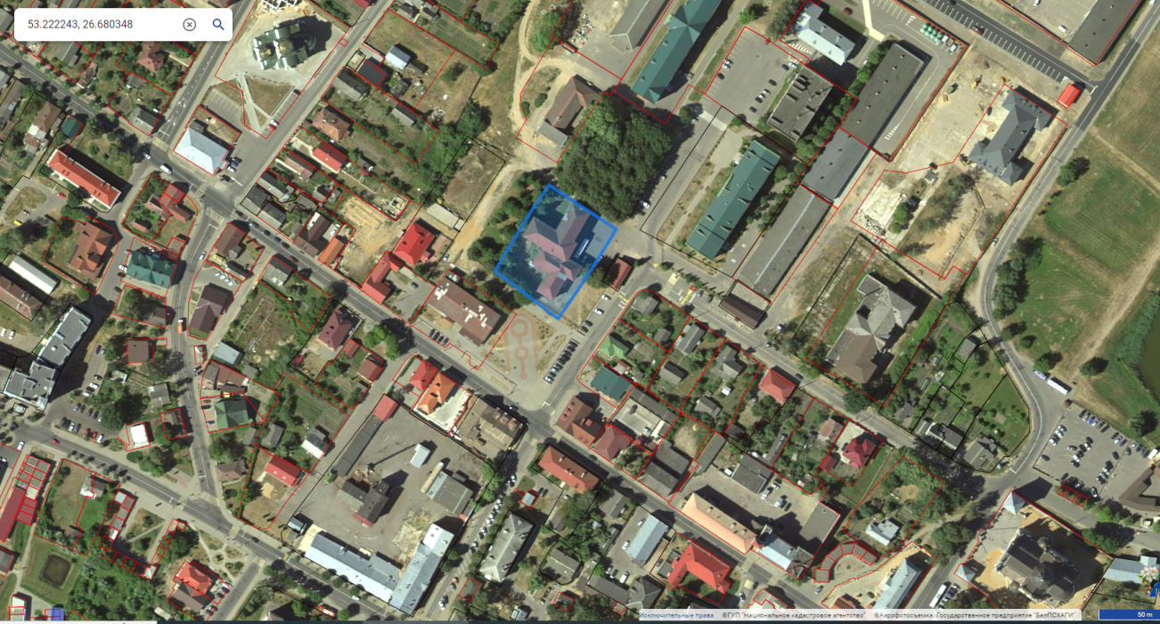
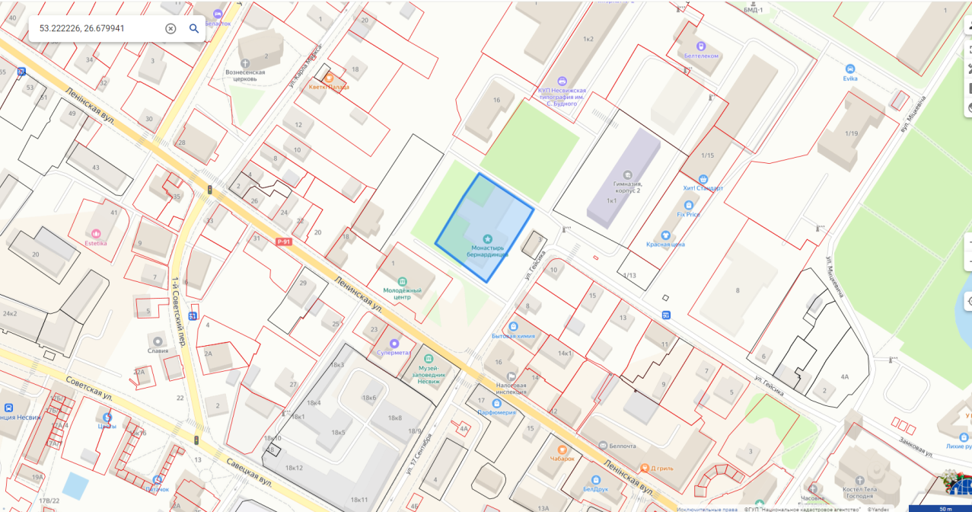
Гістарычная даведка
Кляштар бернардзінцаў у Нясвіжы заснаваў Мікалай Крыштоф Радзівіл Сіротка, выконваючы апошнюю волю жонкі Эльжбеты Яўфіміі (памерла ў 1596 г.). Гэта была трэцяя з найбольш значных фундацый князя Радзівіла пасля езуіцкага калегіума з касцёлам Божага Цела і бенедыкцінскага жаночага кляштара. Цесныя кантакты з бернардзінцамі Радзівіл Сіротка завязаў падчас сваёй пілігрымкі ў Святую Зямлю. Як вядома, у Іерусаліме труна Ісуса Хрыста знаходзілася пад апекай францысканцаў-абсервантаў.
Паводле пісьмовых крыніц княгіня Эльжбета Яўфімія Радзівіл адпісала на будаўніцтва Нясвіжскага кляштара бернардзінцаў даход з маёнтка Карэлічы. Мікалай Крыштоф Радзівіл Сіротка перадаў ім даход з маёнтка Чановічы, агарод у 3 моргі і 20 прутоў, 28 моргаў лугу і 5 валок, 6 моргаў лесу ў наваколлі Нясвіжа. У 1617 г. сын М.К. Радзівіла Сіроткі Ян Юрый перадаў кляштару млын, стаў і лес каля Пагарэлага.
Да нашага часу былы кляштар захаваўся часткова - паўночна-заходняе крыло з былой трапезнай і кухняй. Вядома, што ў 1944 г. падчас бамбардзіровак быў у значнай ступені пашкоджаны касцёл і ў 1950-я гг. яго руіны разабралі. Не выключана, што адначасова разбурэнню падверглася і частка будынка былога кляштара.
У выніку аналізу гістарычных звестак можна зрабіць заключэнне, што будынак кляштара пабудаваны ў 1598 – 1599 гг. па праекце архітэктара Яна Марыі Бернардоні. Рамонты адбываліся пасля пажараў у 1662, 1836 гадах. Праўда, пра характар работ у дакументах не паведамляецца. Несумненна, праводзіліся і дробныя бягучыя рамонты. Больш значная рэканструкцыя будынка з надбудовай над часткай трэцяга паверха адбылася пасля чарговага пажару і ў сувязі з прыстасаваннем пад казарму ў 1877 – 1884 гг. Больш дакладныя звесткі пра рамонты і перабудовы ў пісьмовых крыніцах адсутнічаюць. У Вялікую Айчынную вайну большая частка будынка страчана.
У сучасны час не выкарыстоўваецца.
Інфармацыя для інвестара: у выпадку наяўных інвестыцыйных прапаноў просім звяртацца да спецыяліста па ахове гісторыка-культурных каштоўнасцей Корсак Наталлі Геннадзьеўне (г.Нясвіж,вул Савецкая, д. 34,тэл. 801770 25798)

Былы сядзібны дом, сярэдзіна ХІХ ст
Шыфр 613Г000490
Месца знаходжання гiсторыка-культурнай каштоўнасцi:
Мінская вобласць, Нясвіжскі раён, аг.Сноў, вул. Клецкая, 3
Катэгорыя «3»
Уласнік: Таварыства з абмежаванай адказнасцю «АФіТС»
222615 Мінская вобласць, Нясвіжскі раён, вул. Агародняя, д.6,кв.7
Кантакты +375445749150
Аб’ект выстаўлены на продаж

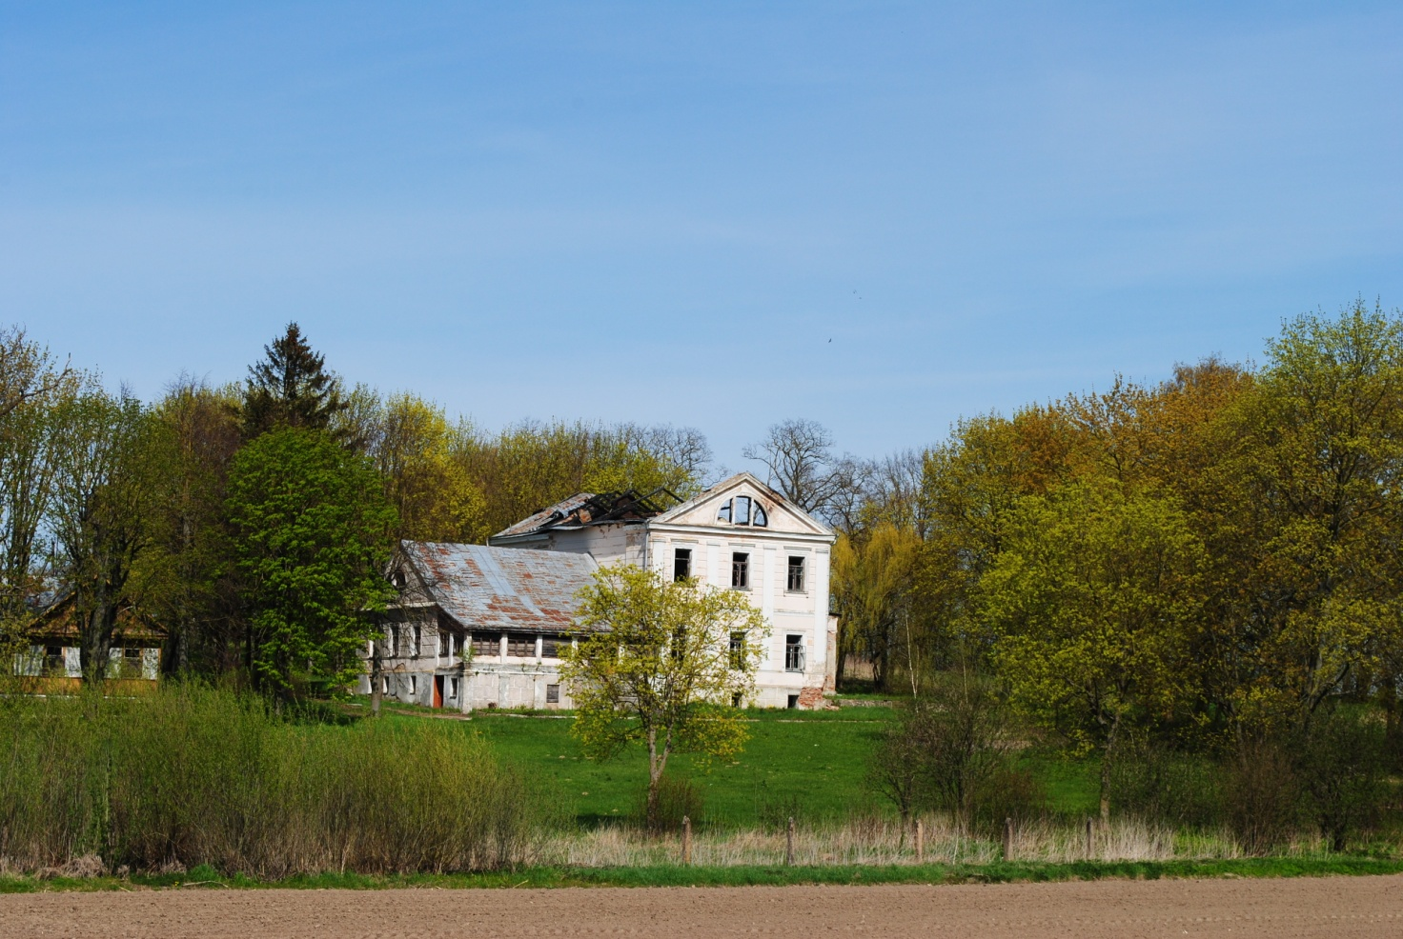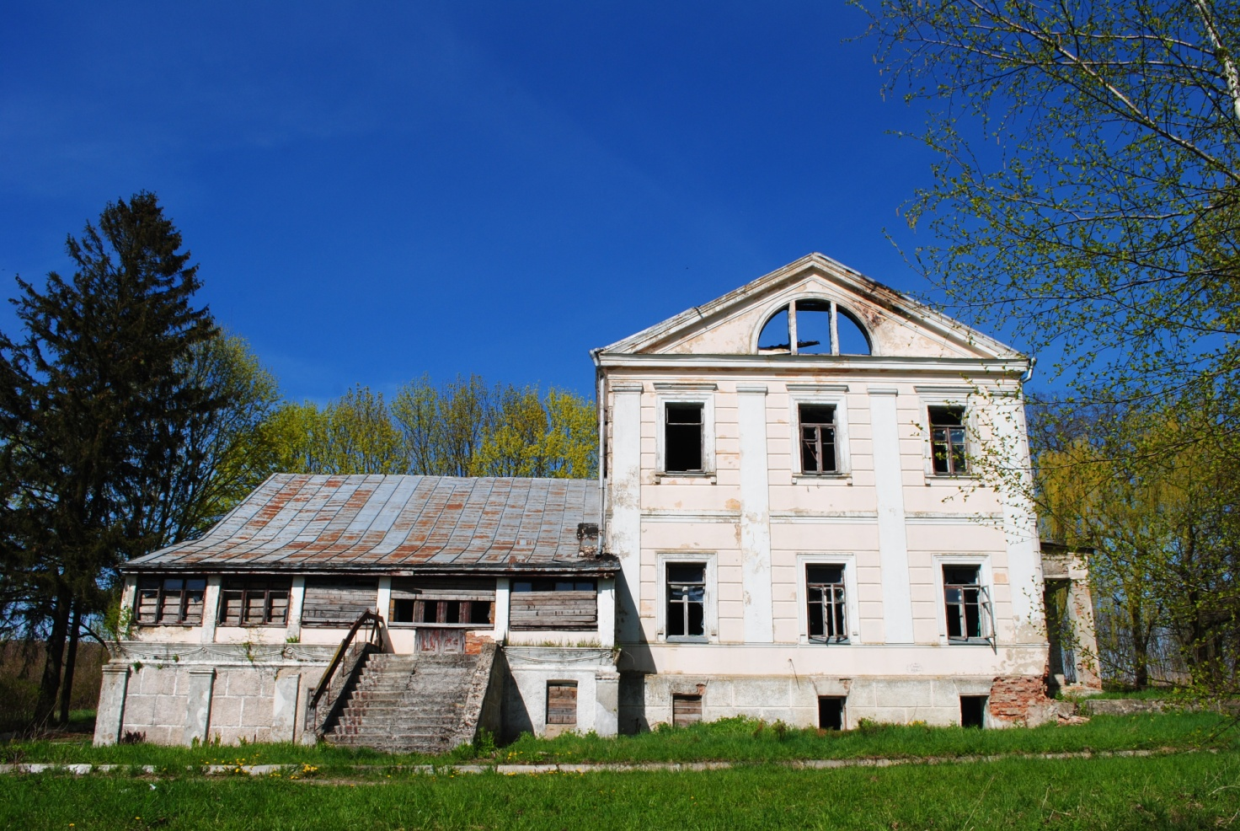

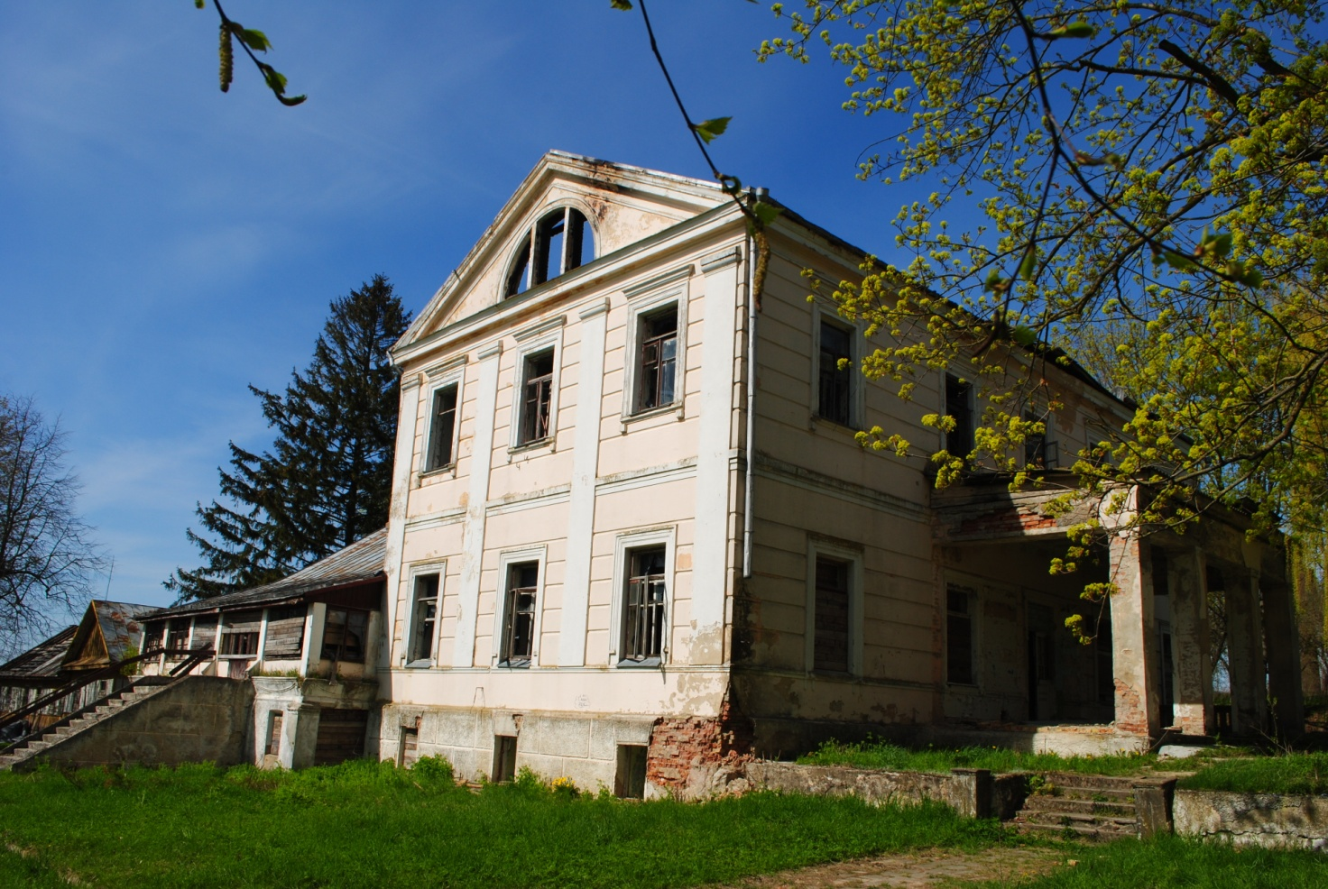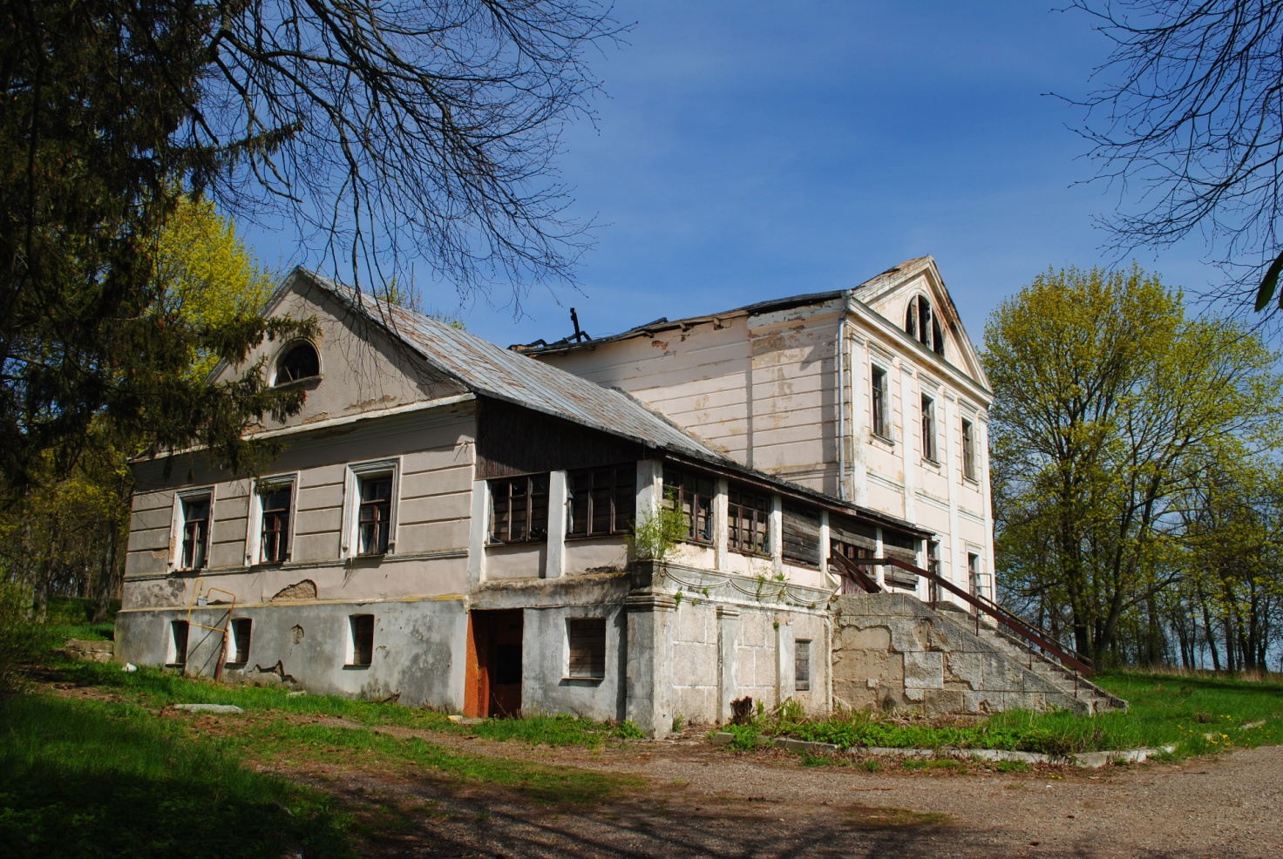

Месца знаходжання

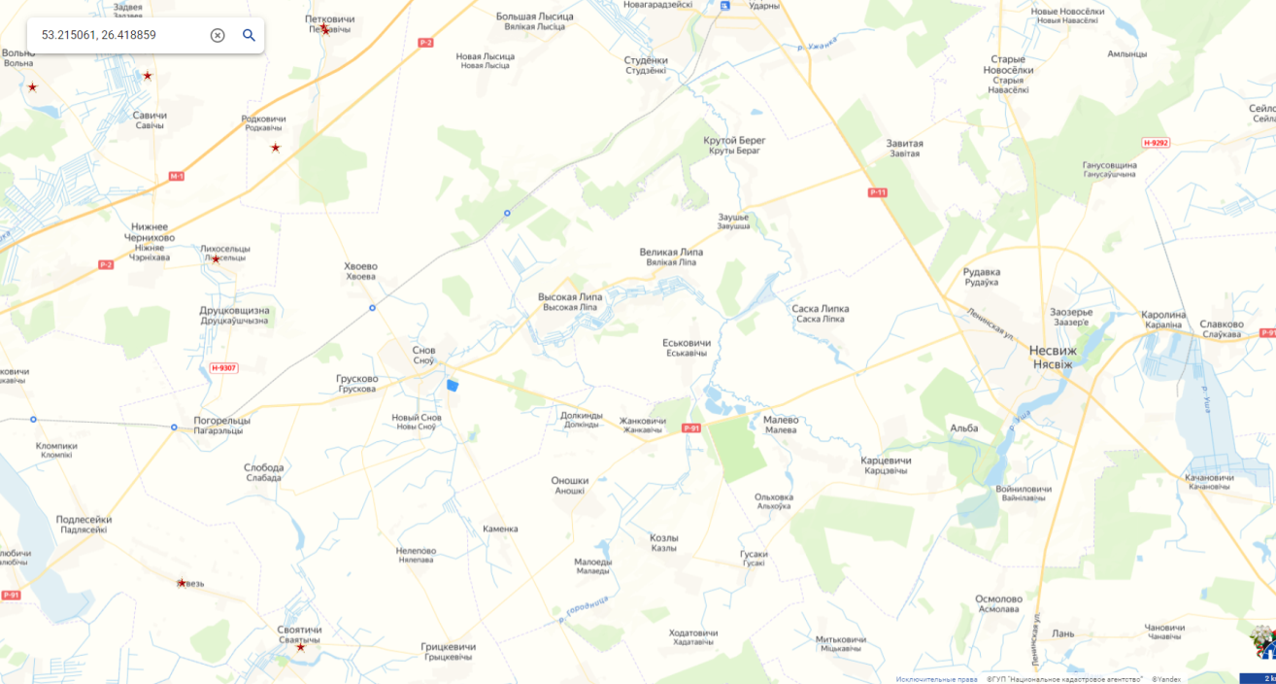

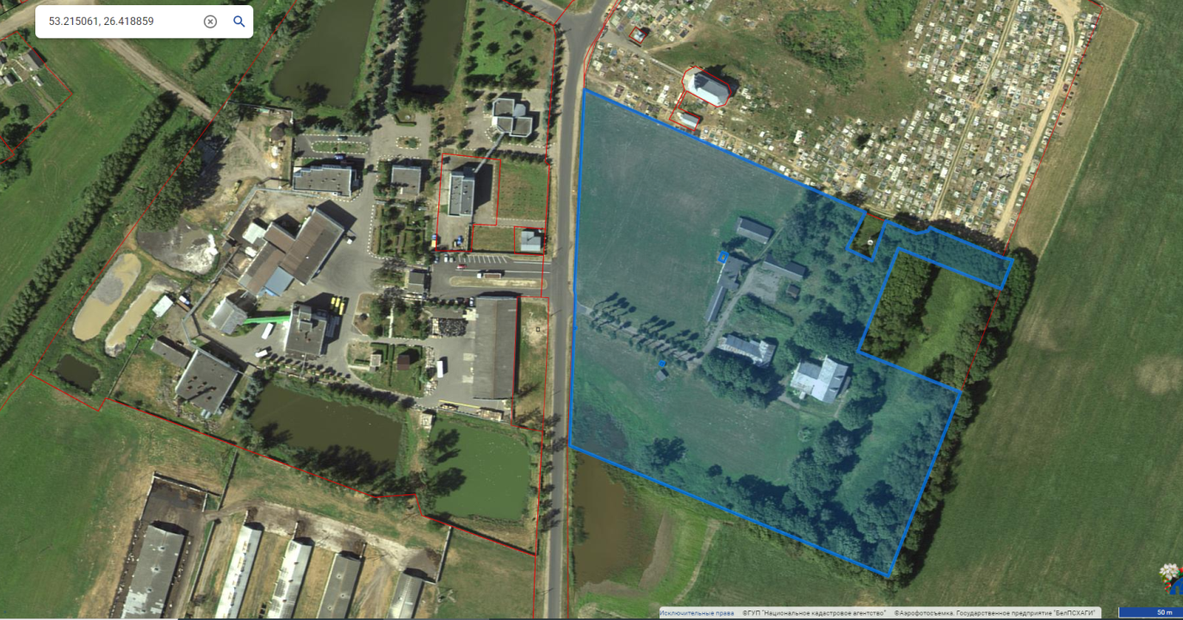

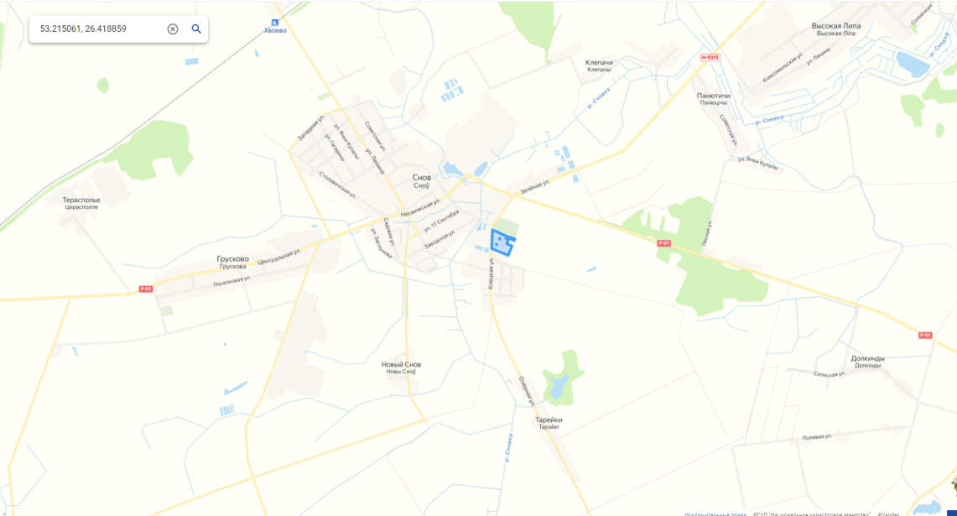

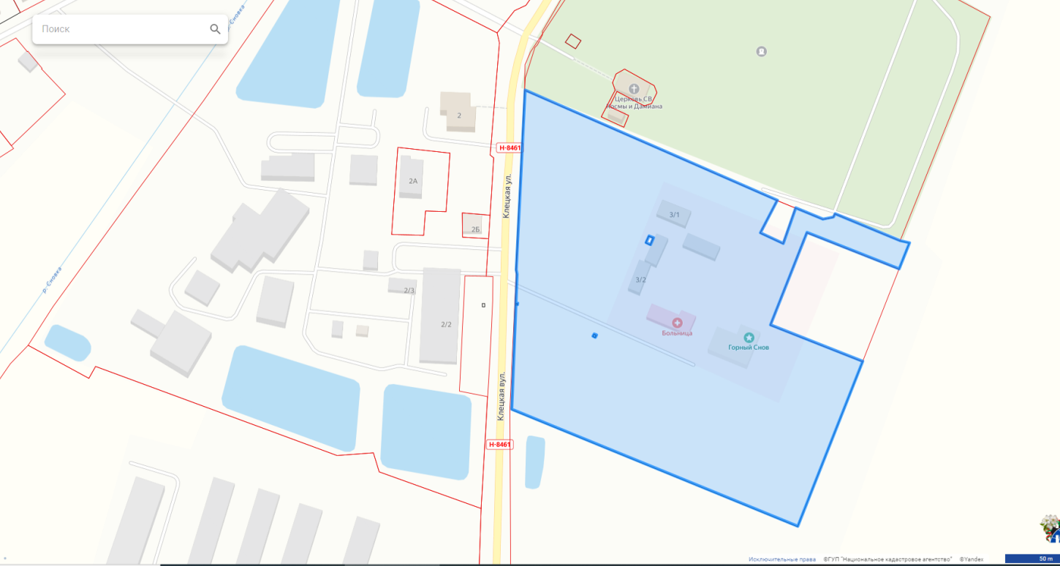

Гістарычная даведка
Горны Сноў з’яўляўся адным з фальваркаў Рдултоўскіх. Іван Рдултоўскі, кашталян навагрудскі набыў яго ў сярэдзіне XVIII ст. ў Абуховічаў. Пасля маёнткам валадоў Хрызастам Рдултоўскі. Па спадчыне Дольны і Горны Сноў дастаўся Казіміру Рдултоўскаму, прадвадзіцелю дваранства Навагрудскага павета. 30 кастрычніка 1847 г. маёнтак Сноў “паступіў у вочтыннае валоданне калежскаму рэгістратару Яўстафію Казіміравічу Рдултоўскаму. У вводным лісце на валоданне ўказана маёмасць: а) галоўны маёнтак Дольны Сноў з хутарам Цярэспаль, мястэчкам Сновам, вёскамі Хвоева, Грускова і Клепачы; б) фальварак Горны Сноў з хутарам Панюцічы, вёскамі Новая ці Сноўе, Панюцічы, Агароднікі і Мікуцэвічы.
6 кастрычніка 1855 г. Яўстафій Рдултоўскі, дзейсны член Віленскага музея старажытнасцяў і Археалагічнай камісіі, губернскі сакратар і адстаўны штабротмістар барон Густаў Марцінаў Гарцінг заключылі запрадажны запіс на маёнткі Дольны Сноў і Горны Сноў з мястэчкам, хутарамі і вёскамі. Затым 28 жніўня 1856 г. ў Мінскай палаце грамадзянскага суда была аформлена купчая крэпасць на маёнткі Горны і Дольны Сноў разам з мястэчкам Сноў і 602 мужчынскага і 593 жаночага пола сялянскімі душамі. Г.Гарцінг быў уведзены ў валоданне маёнткамі ўводным лістом 26 лістапада 1856 г. Маёнткі Дольны і Горны Сноў Гарцінг купіў за 137 500 рублёў срэбрам.
Сядзіба, якая часткова захавалася да нашага часу, пачала фарміравацца Густавам Гарцінгам. Сядзіба была невялікая, але добра спланавана. Займала пакаты схіл узвышша.
Сядзіба ўключала таксама парк, вялікія сады, гаспадарчы двор.
Будынак – прыклад сядзібнага дома сярэдзіны ХІХ ст. з рысамі позняга класіцызму. Сядзібны дом удала ўпісаны ў рэльеф тэрасы. Падлягаюць захаванню аб’ёмна-прасторавая кампазіцыя дома, элементы архітэктурнага дэкору (руст, пілястры, аконныя і дзвярныя абрамленні, сандрыкі, дэкаратыўныя паяскі, карнізы, цягі),у інтэр’еры – кафляны камін, карнізы на сценах і столі.
Інфармацыя для інвестара: у выпадку наяўных інвестыцыйных прапаноў просім звяртацца да спецыяліста па ахове гісторыка-культурных каштоўнасцей Корсак Наталлі Геннадзьеўне (г.Нясвіж,вул Савецкая, д. 34,тэл. 801770 25798)

Будынак спіртзавода гісторыка-культурнай каштоўнасці “Фальварак “Альба”XVII – XVIII ст.ст.”
Шыфр 612Г000658
Месца знаходжання гiсторыка-культурнай каштоўнасцi:
Мінская вобласць, Нясвіжскі раен,в.Альба, вул. Завадская ,1/1
Катэгорыя «2»
Уласнік: Таварыства з абмежаванай адказнасцю “Комплекс-лейк”
г. Мінск, завулак Соф’і Кавалеўскай, д. 57, пам. 12
Кантакты (29) 116 60 00 дырэктар Шарапа Інга Аляксандраўна
Аб’ект выстаўлены на продаж ( заключаны дагавор на продаж)
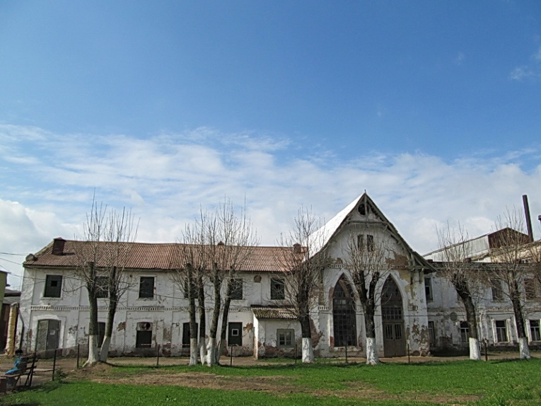

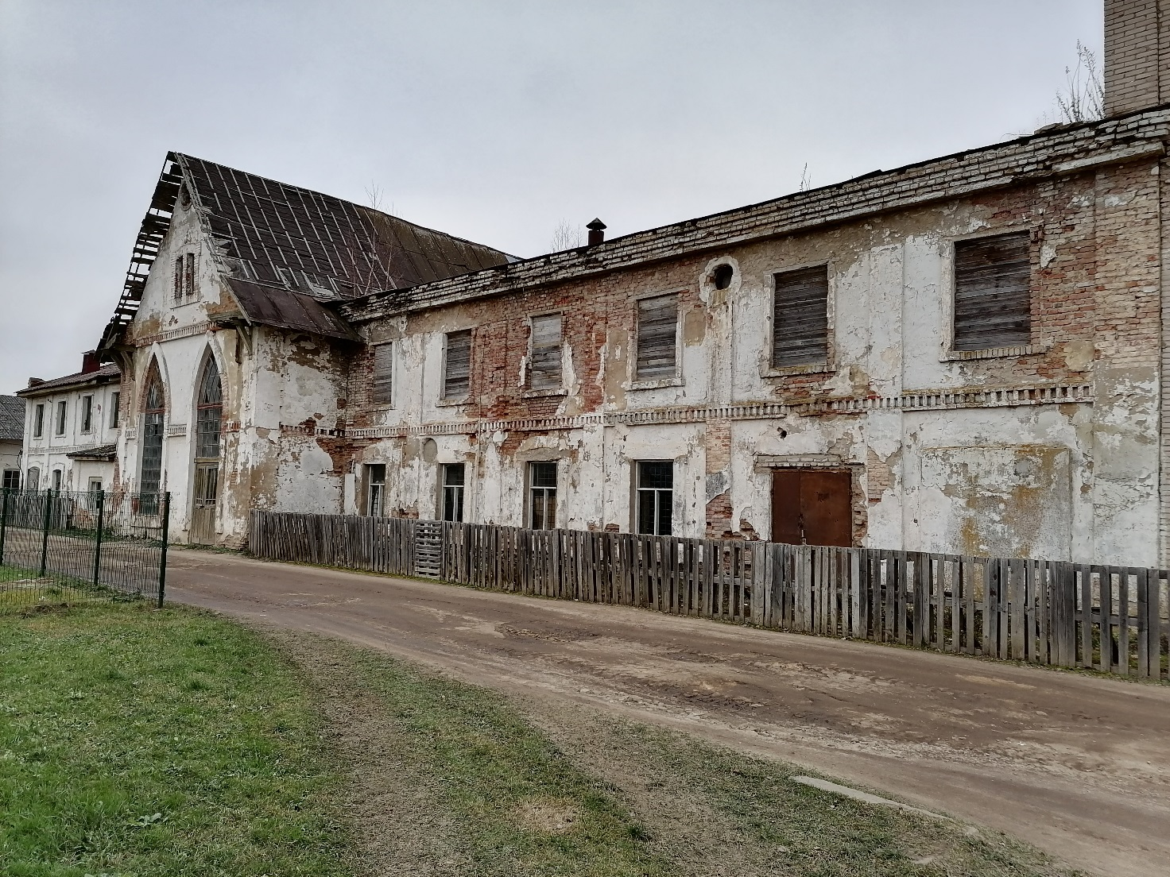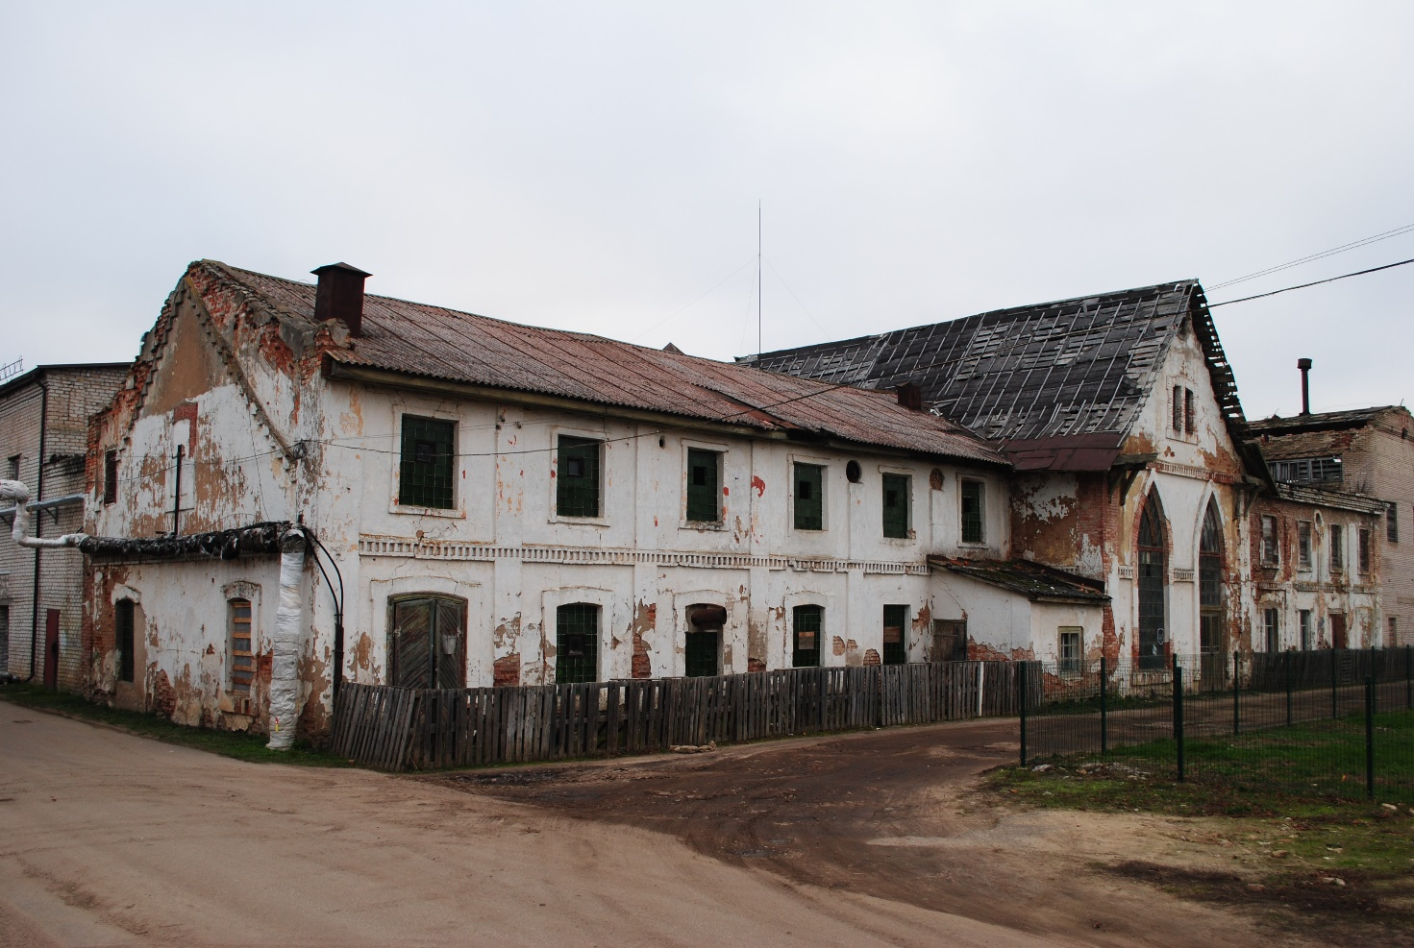
Месца знаходжання
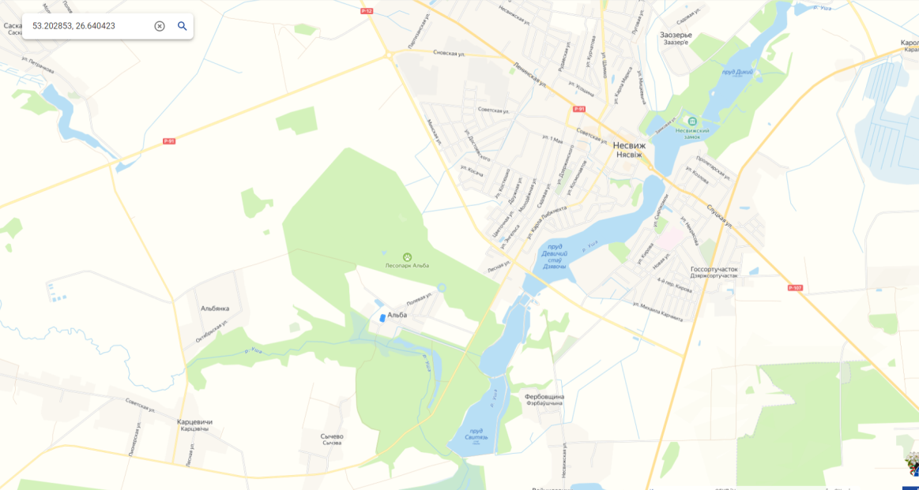

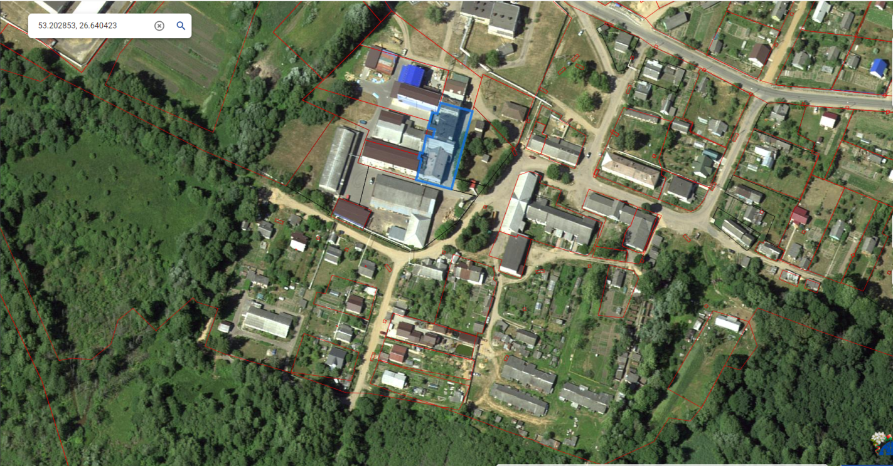

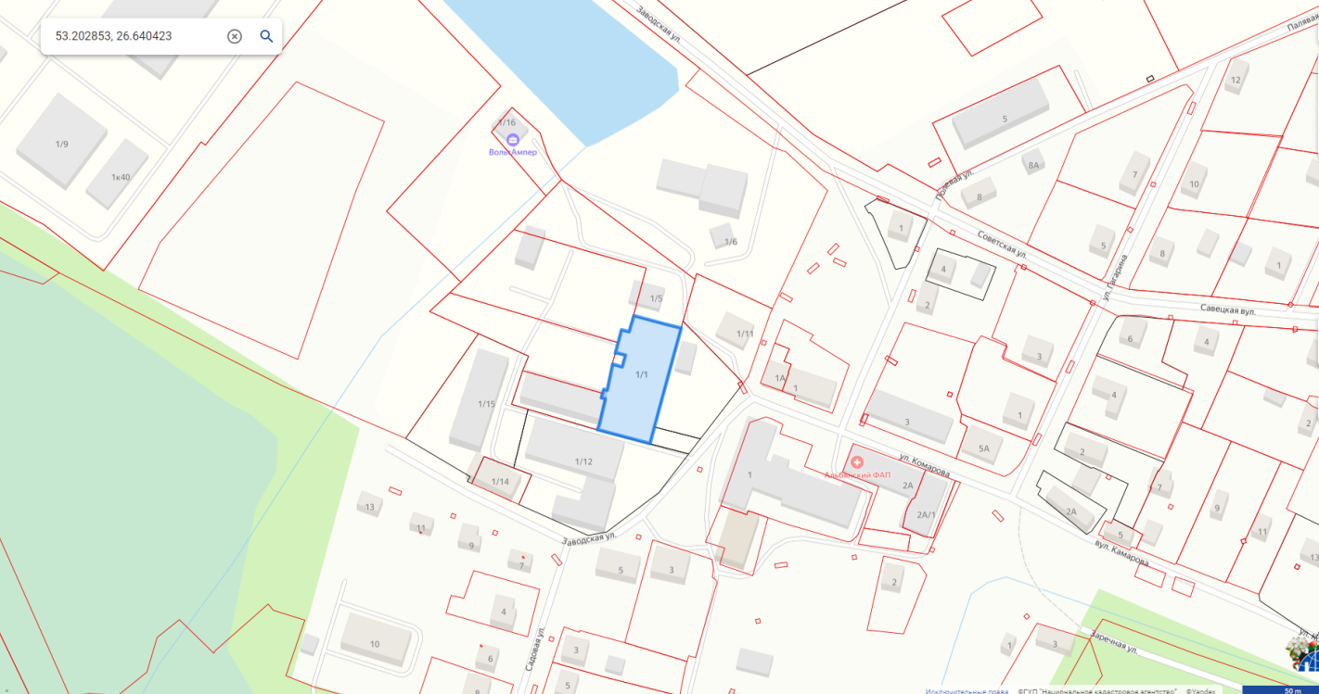
Гістарычная даведка
Альба размешчана на паўднёва-заходняй ускраіне Нясвіжа. Па пісьмовых крыніцах вядома з XVI ст. як фальварак і загарадная рэзідэнцыя Радзівілаў. На працягу ўсёй гісторыі была састаўной часткай Нясвіжскага палацава-паркавага комплексу. Увесь Альбянскі комплекс, які уключаў палац, гаспадарчы фальварак, парк, звярынец, займаў плошчу каля 400 га. Па меркаванні Т.Бернатовіча, фальварак Альба быў закладзены яшчэ князем Мікалаем Радзівілам Чорным, аднак дакументальна гэта не пацверджана. А.Мяцельскі больш схіляецца да меркавання, што Альба была заснавана ў канцы XVI ст.
Будынкі былога фальварка, якія захаваліся да нашага часу, адносяцца да канца ХІХ – пачатку ХХ ст., апошняга перыяду рэканструкцыі Альбянскага комплексу. Гэта пацвярджае інвентар і план Альбы 1884 г. Паводле гэтых дакументаў, усе пабудовы на гаспадарчым двары на той час яшчэ былі драўляныя. Тут знаходзіліся стайня, вазоўня, хлеў для скаціны, варыўная, дом для батракоў, свіран і свінарнік, вянлдярня, калодзеж і інш.. Бровар альбо спіртзавод на гаспадарчым двары не згадваецца. Верагодна, размяшчаўся ў іншым месцы. Пра існаванне бровара ў Альбе ўказваюць інвентары XVII ст. Наяўны будынак спіртзавода быў пабудаваны пазней, на мяжы ХІХ – ХХ ст., адначасова з побач размешчанымі стайняй (1900 г.) і мураваным домам для батракоў (1901 г.). Усе тры будынкі ўзведзены з чырвонай цэглы ў т.з. цагляным стылі. Аконныя праёмы на першым паверсе спіртзавода і дома батракоў аформлены падобнымі цаглянымі абрамленнямі.
Будынак спіртзавода ўваходзіць у склад комплексу фальварка “Альба”. Разам з іншымі фальваркавымі пабудовамі характарызуе структурную арганізацыю гаспадарча-прамысловага двара фальварка, яго архітэктурнае вырашэнне ў канцы ХІХ – пачатку ХХ ст. Падлягае абавязковаму захаванню агульнае архітэктурнае і прасторавае рашэнне будынка спіртзавода, элементы дэкору (аконныя і дзвярныя абрамленні, дэкаратыўныя паясы, лапаткі, рысунак аконных пераплётаў спічастых праёмаў), аўтэнтычныя канструктыўныя элементы (драўляныя кансолі, каваныя мацавальныя апоры цяжоў).
Інфармацыя для інвестара: у выпадку наяўных інвестыцыйных прапаноў просім звяртацца да спецыяліста па ахове гісторыка-культурных каштоўнасцей Корсак Наталлі Геннадзьеўне (г.Нясвіж,вул Савецкая, д. 34,тэл. 801770 25798)

